

Curso PLC Básico

Contenido

Objetivo General 3

Objetivos Particulares 3

**I.** **Introducción** 4

TEMA 1**.- Conceptos básicos** 6

Antecedentes históricos 6

**Estructura de un PLC** 8

**Teoría del SCAN** 8

**Tipos de señales que pueden manejar** 10

**ELEMENTOS DE CAMPO QUE MANEJAN SEÑALES DIGITALES** 11

**ELEMENTOS DE CAMPO QUE MANEJAN SEÑALES ANALOGAS** 11

Aplicaciones 13

TEMA 2.- Configuración de un sistema PLC 10

Familias de Controladores Programables Micro800 11

Características Principales de Equipos Familia Micro800 12

Componentes Principales de los Equipos Micro800 15

Módulos de Entrada, Salida y Especiales 16

Instalación de los módulos 17

Cableado de Señales 18

TEMA 3.-Organización de la memoria y direccionamiento 22

**variables internas** 26

**Archivo del Programa** 30

TEMA 4.- Diagramas de escalera e instrucciones tipo relé 32

Elementos de diagrama de escalera (LD) 33

Bloque de instrucciones (LD) 42

TEMA 5.- Temporizadores 65

**Configuración de instrucciones de temporizador** 66

Conclusiones 92

Bibliografía 92

# Objetivo General

* Al término del curso, el participante aplicará el software de programación de PLC mediante el dominio de sus partes fundamentales y aplicaciones comunes.

## Objetivos Particulares

* Al término del tema, el participante identificará las partes fundamentales de un sistema basado en Control Lógico Programable (PLC)
* Al término del tema, el participante reconocerá las partes que componen el PLC.
* Al término del tema, el participante definirá la forma de diagnosticar fallas en aplicaciones reales de PLC’s y mantenimiento preventivo.
* Al término del tema, el participante repetirá la forma adecuada de instalar y configurar un equipo PLC
* Al término del tema, el participante practicará la elaboración de un programa básico de acuerdo con la capacitación recibida.

1. **Introducción**

El ICET, es una institución social, que brinda servicios de capacitación y certificación para el trabajo y en el trabajo, elevando la empleabilidad de nuestros participantes y propiciando la productividad de las empresas, a través de un modelo académico y con estándares de competencia laboral.

Debido a la gran importancia que actualmente tiene el control de los procesos en la industria así como la necesidad de contar con mano de obra calificada para resolver problemáticas de campo en las que están involucrados equipos de alta tecnología vitales para el óptimo funcionamiento de la planta productiva , el ICET se ha preocupado por ayudar a las empresas diseñando cursos de capacitación en estos temas que permitan que el personal que interactúa día con día con las líneas de producción adquiera los conocimientos y habilidades necesarias para resolver cualquier problemática que se presente en los procesos mediante la utilización de estas herramientas.

**PLC. -** controlador lógico programable.

**CHASIS**. - es el receptáculo físico en donde se inserta el controlador programable.

PUNTO DIGITAL DE I/O .- Es la unidad mínima de identificación y

ubicación el cual representa una entrada o salida física.

SLOT. - Espacio para módulo en el chasis.

IDENTIFICACION DE UN PUNTO DE I/O.- Para identificar completamente un punto de I/O es necesario conocer la ubicación del mismo, lo cual nos da una dirección física y lógica.

**ORGANIZACIÓN DE LA MEMORIA. -** La estructura de la memoria en la familia de controladores programables Micro 800 de Allen Bradley está dividida en los siguientes archivos.

**UDFB. -** bloque de funciones definidas por el usuario.

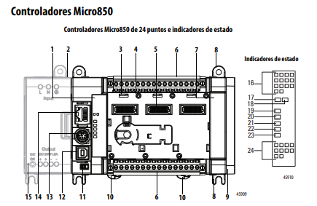

# TEMA 1**.- Conceptos básicos**

**E**n la actualidad definir un controlador programable no es muy sencillo, debido a los avances tecnológicos que estos poseen y el gran campo de aplicación que tienen, pero a continuación se da una definición que menciona algunas de sus características.

Definición: Es un dispositivo electrónico digital, su construcción está hecha en base a un microprocesador y memoria que se usa para emular; las facilidades de conectividad son muy grandes, se manejan cualquier tipo de señal de entrada o salida, sea digital o análoga, cualquier tipo de señal de campo y distintos tipos de redes de comunicación para tener conectividad.

Es además programable, para almacenar instrucciones con funciones específicas como:

* 1. Funciones lógicas secuenciales, tipo relevador.
  2. Temporizadores (Timers)
  3. Contadores
  4. Control regulatorio de lazos
  5. Monitoreo de procesos, etc.

Con el fin de utilizarlos en el control y monitoreo de procesos.

En la actualidad se conocen únicamente como Controladores Programables ya que no solo realizan funciones lógicas sino muchas más funciones en el campo analógico, digital y de comunicaciones.

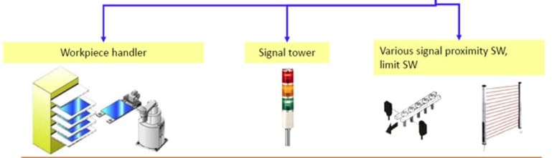

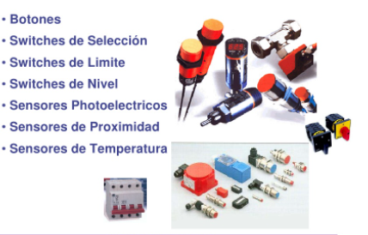

## Antecedentes históricos

El criterio de diseño de un **controlador programable** fue especificado por primera vez en 1968 por la General Motors, que por tener una producción en serie y muy cambiante requería de un control mucho más flexible, acorde a sus cambios de modelo y eliminando el costo tan alto de los tradicionales tableros de relevadores.

Las especificaciones requerían un sistema de estado sólido con la flexibilidad de una computadora, con capacidad de soportar el ambiente industrial y además que fuese de fácil programación para ingenieros y técnicos de planta. También se necesitaba reducir los tiempos de falla de la máquina, así como permitir expansiones a futuro.

A medida que el avance tecnológico de la electrónica en el campo de los microprocesadores ha permitido impulsar enormemente a los **controladores programables** dotándolos cada vez más con mayor velocidad, flexibilidad e inteligencia.

Las facilidades de conectividad son muy grandes, se manejan cualquier tipo de señal de entrada o salida, sea digital o análoga, cualquier tipo de señal de campo, y distintos tipos de redes de comunicación para tener conectividad.

Si comparamos los primeros controladores programables con los de hoy en día, veremos que la filosofía y principios de operación han tratado de seguir por una misma línea, con las ventajas que esto significa en cuanto a la operación, programación y tiempo de uso útil.

La tendencia tecnológica de los **controladores programables** promete avances a mediano y largo plazo como son:

* Integrar sofisticados sistemas de visión.
* Sistemas de reconocimiento de voz.

* Sistemas de inteligencia artificial.

**Ventajas**

|  |
| --- |
| * Alta flexibilidad |
| * Poco mantenimiento |
| * Fácil programación |
| * Espacio reducido |
| * Facilidades de comunicación |
| * Bajo consumo de energía |
| * Confiabilidad |

## **Estructura de un PLC**

Los **controladores programables** están constituidos de tres partes principales que son unidad de procesamiento, interfaces para señales de entrada e interfaces de salida.

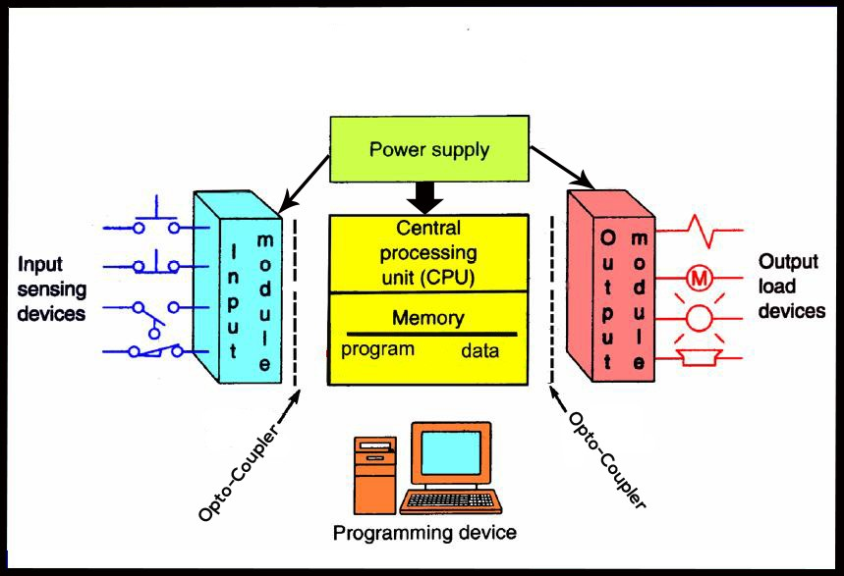

## **Teoría del SCAN**

Uno de los conceptos más importantes de operación de un **controlador programable** es el principio del scan, el cual describe la forma en que se resuelve la lógica de programación que se le ha dado. Primeramente, el controlador programable se encarga de leer el estado de todas las señales de entrada que tiene conectadas a él, después resuelve la lógica del programa de arriba hacia abajo y de izquierda a derecha y finalmente actualiza en forma física el estado de las salidas conectadas y controladas por él mismo, esto se conoce como tiempo de scan, el cual se divide en E/S scan y programa scan, este es medido en milisegundos x K de memoria programada.

Uno de los conceptos más importantes de operación de un **controlador programable** es el principio del SCAN, el cual describe la forma en que se resuelve la lógica de programación que se le ha dado. Primeramente, el controlador programable se encarga de leer el estado de todas las señales de entrada que tiene conectadas a él, después resuelve la lógica del programa de arriba hacia abajo y de izquierda a derecha y finalmente actualiza en forma física el estado de las salidas conectadas y controladas por él mismo, esto se conoce como tiempo de SCAN, el cual se divide en E/S scan y programa scan, este es medido en milisegundos x K de memoria programada.

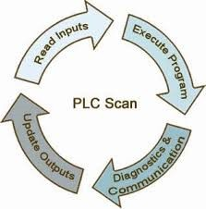

El controlador programable tiene watch dog timer para verificar que el procesador no se quede ciclado en el programa o que tenga alguna falla.

## **Tipos de señales que pueden manejar**

Un controlador programable puede manejar una amplia variedad de tipo de señales que se pueden clasificar en su totalidad como:

|  |  |  |  |
| --- | --- | --- | --- |
| **Entradas** | | **Salidas** | |
| Digitales | | Análogas | |
| **Corriente**  **Alterna** | **Corriente**  **Directa** | Voltaje | Corriente |

##### 

##### Señales de Entrada

## 

## **ELEMENTOS DE CAMPO QUE MANEJAN SEÑALES DIGITALES**

* Micro switches
* Interruptores depresión
* Nivel, temperatura, etc.
* Selectores
* Botones

## 

## **ELEMENTOS DE CAMPO QUE MANEJAN SEÑALES ANALOGAS**

* Transmisores de presión, flujo
* Termopares
* RTD´s
* Transductores en general

|  |  |
| --- | --- |
| **NIVELES DE VOLTAJE QUE MANEJAN LAS SEÑALES DIGITALES** | **NIVELES DE VOLTAJE QUE MANEJAN LAS SEÑALES ANALOGAS** |
| * 110 VAC o VDC | * 0 a 10volts |
| * 12 – 24VDC | * 1 a 5volts |
| * 0-30VDC | * 0 a 20mA |
| * 220VAC | * 4 a 20mA |

##### 

##### Señales de Salida

**ELEMENTOS DE CAMPO QUE MANEJAN SEÑALES DIGITALES**

* Contactor
* * Lámparas indicadoras
* * Display
* * Alarmas sonoras
* *Solenoides

ELEMENTOS DE CAMPO QUE MANEJAN SEÑALES ANALOGAS

* Drives
* * Servo válvulas
* * Damper´s
* Servo mecanismos
* Niveles

|  |  |
| --- | --- |
| **NIVELES DE VOLTAJE QUE MANEJAN LAS SEÑALES DIGITALES** | **NIVELES DE VOLTAJE QUE**  **MANEJAN LAS SEÑALES ANALOGAS** |
| * 110 VAC o VDC | * 0 a 10volts |
| * 12 – 24VDC | * 1 a 5volts |
| * 0-30VDC | * 0 a 20mA |
| * 220VAC | * 4 a 20mA |

##### 

##### Equipo periférico

Es aquel que se utiliza para las funciones auxiliares del controlador y que no son prioritarias en las actividades del control.

Ejemplos:

* Terminales industriales * Computadoras de Programación
* Computadoras de Monitoreo *Impresoras * 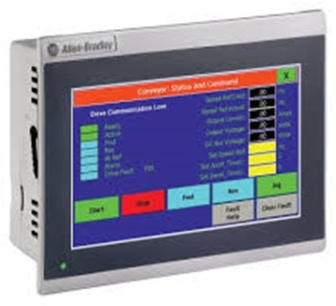etc.



## Aplicaciones

Los controladores programables son de aplicación universal, por lo que lo mismo vamos a encontrar controladores en la industria metalmecánica que, en la industria productora de alimentos, etc.

|  |  |
| --- | --- |
| **Industria** | **Procesos** |
| 1.- Industria química y petroquímica. | * Procesos Bach * Manejo de materiales * Mezclado |
| 2. - Maquinado y manufactura. | * Control de demanda * Ensamble de máquinas * Bancos de prueba |
| 3.- Minería. | * Transporte de material * Carga y descarga de material * Lavado de material |
| 4.- Industria del papel | * Manejo de cortés * Grabado y estampado * Enrollado |
| 5.- Industria del vidrio | * Proceso u fundición * Formado * Acabado * Empacado |
| 6.- Alimentos | * Procesamiento * Pesado * Embotellado y enlatado |

# TEMA 2.- Configuración de un sistema PLC

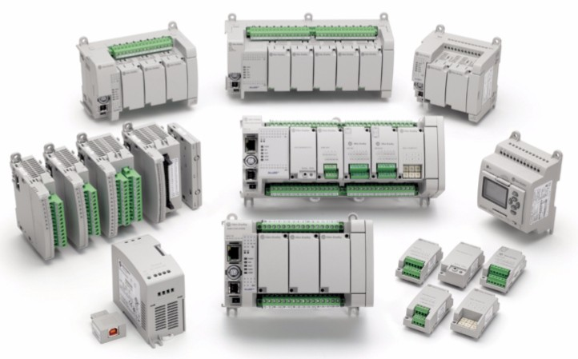Los controladores programables Micro 800 son una herramienta vital para la adecuada operación de las plantas Industriales, debido a los avances tecnológicos que estos poseen y el gran campo de aplicación que tienen, a continuación, se describen los diferentes modelos y componentes con sus características

Familias de Controladores Programables Micro800

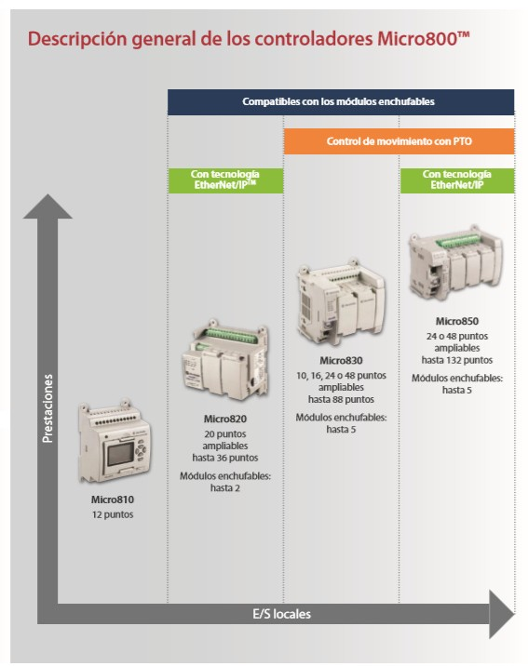

## Características Principales de Equipos Familia Micro800

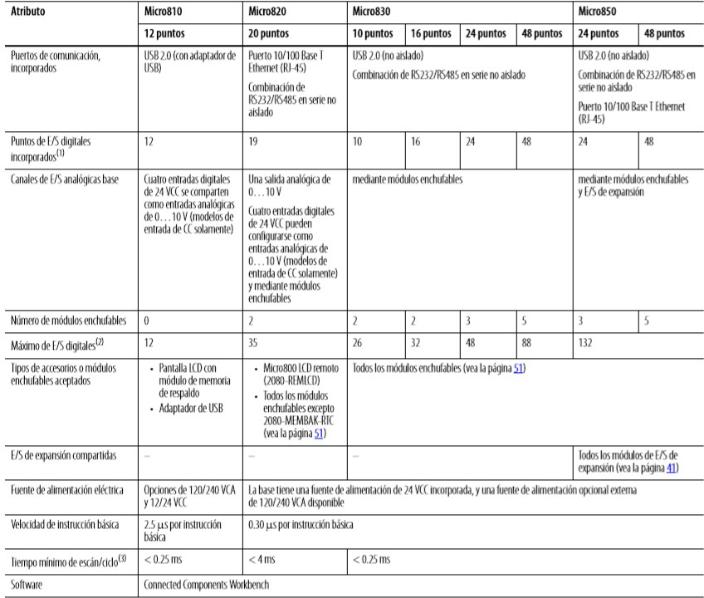

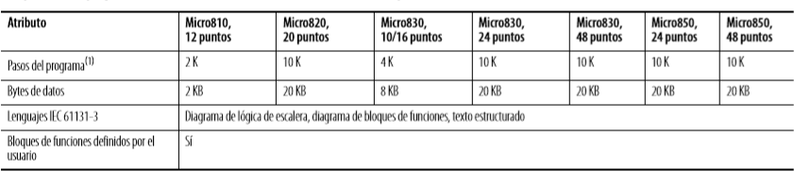

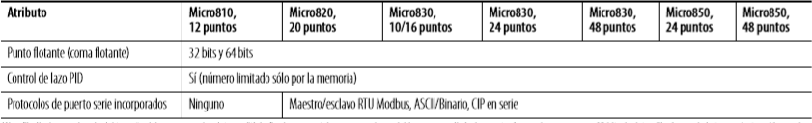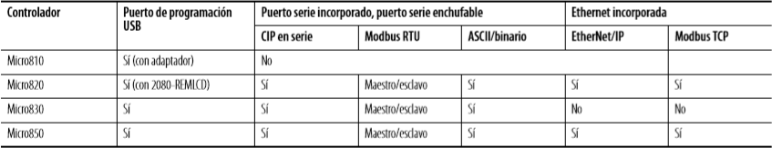

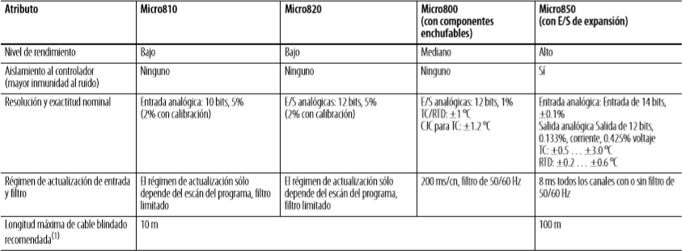

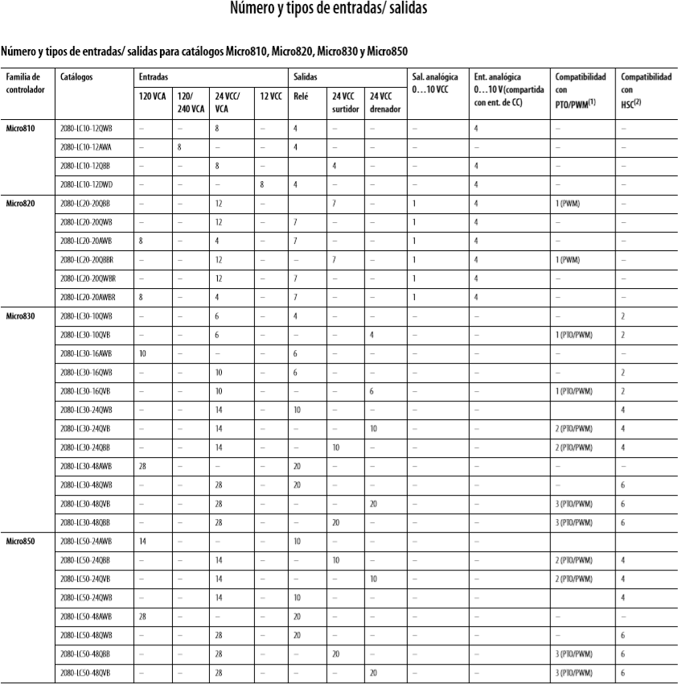

## Componentes Principales de los Equipos Micro800

## Módulos de Entrada, Salida y Especiales

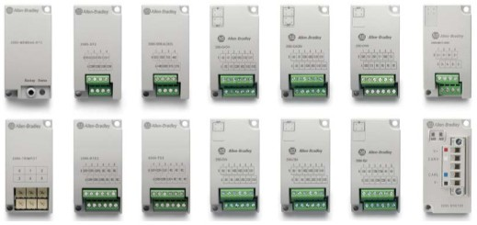

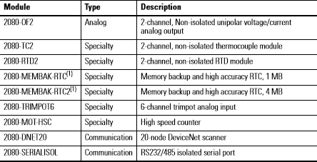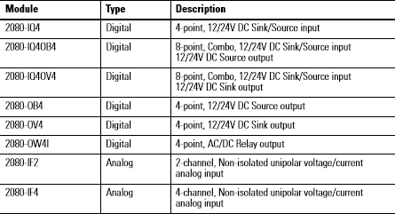

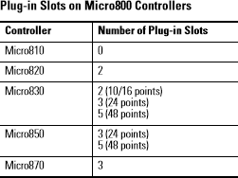

## Instalación de los módulos

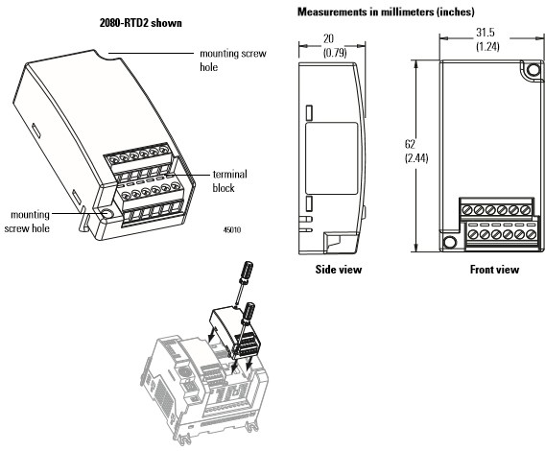

## Cableado de Señales

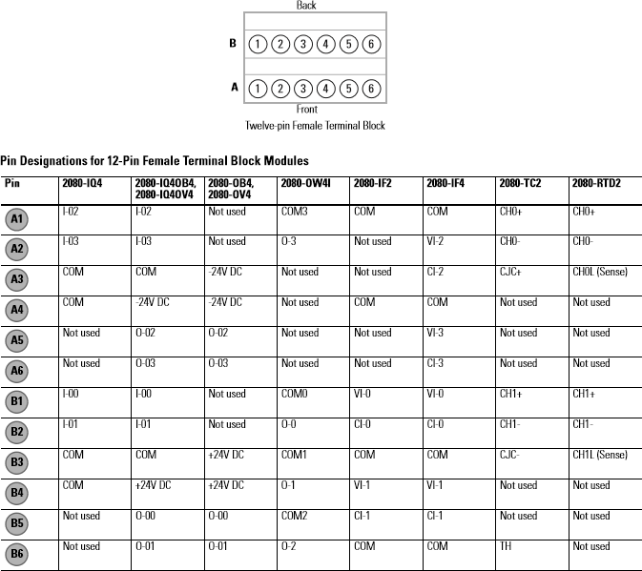

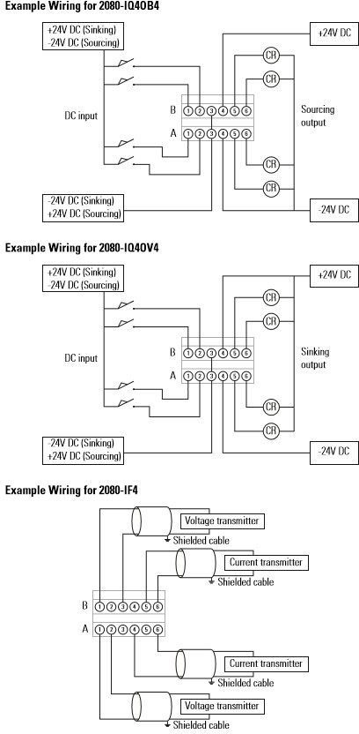

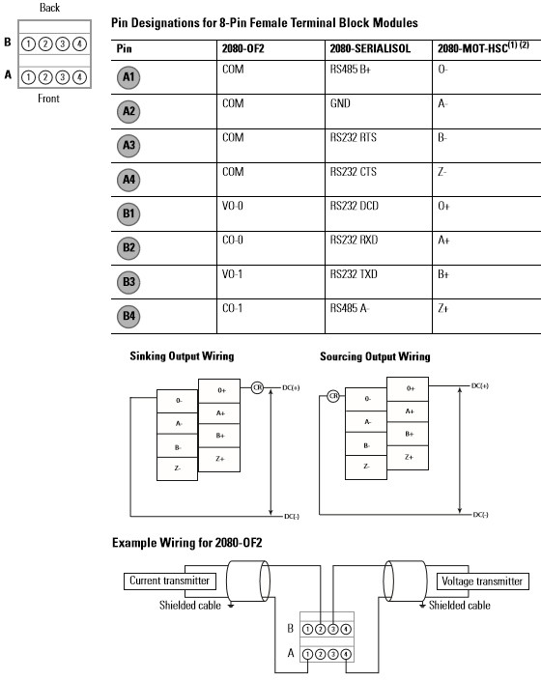

Módulos de Expansión

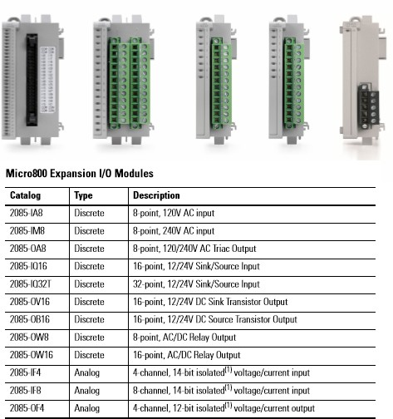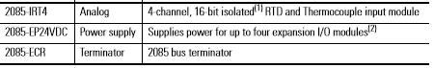

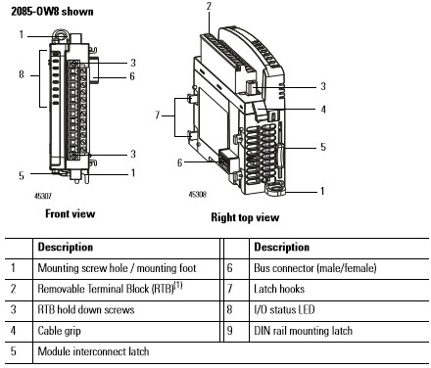

# TEMA 3.-Organización de la memoria y direccionamiento

**Definiciones**

Chasis

El chasis es el receptáculo físico en donde se inserta el controlador programable y las tarjetas de I/O. Un chasis se denomina ***local*** cuando dentro de él reside el **PLC y *remoto*** si en él se encuentra un módulo de comunicación enlazado con el PLC del chasis local.

Punto digital de I/O

Es la unidad mínima de identificación y ubicación el cual representa una

entrada o salida física.

Slot

ESPACIO PARA MODULO EN EL CHASIS

Identificación de un punto de I/O

Para identificar completamente un punto de I/O es necesario conocer la ubicación de este, lo cual nos da una dirección física y lógica.

**Organización de la memoria**

La estructura de la memora en la familia de controladores programables Micro 800 de Allen Bradley está dividida en los siguientes archivos

* + - Archivos de programas
    - Archivos de datos
    - Direccionamiento lógico
    - 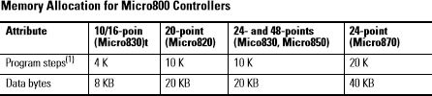

**Direccionamiento de Entradas y Salidas**

Las señales de campo denominadas entradas y salidas I/O se referencian de la siguiente forma:

ENTRADAS

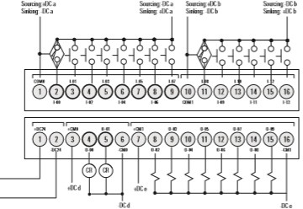

Entradas Incluidas en el bloque del Procesador:

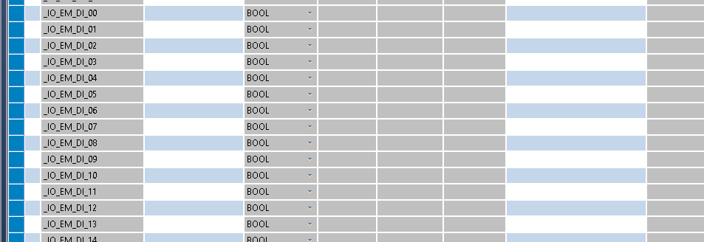_IO_EM_DI_00 ….. _IO_EM_DI_09

SALIDAS



Salidas Incluidas en el bloque del Procesador:

_IO_EM_DO_00 ….. _IO_EM_DO_06

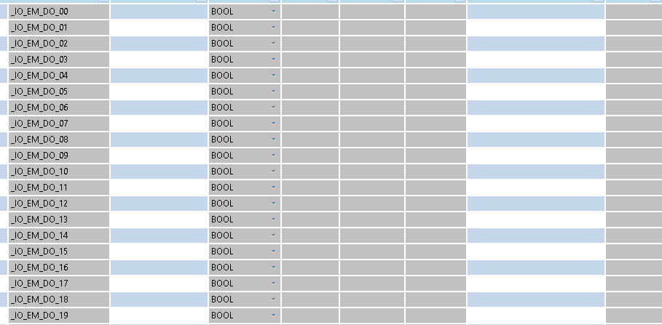

ENTRADAS / SALIDAS

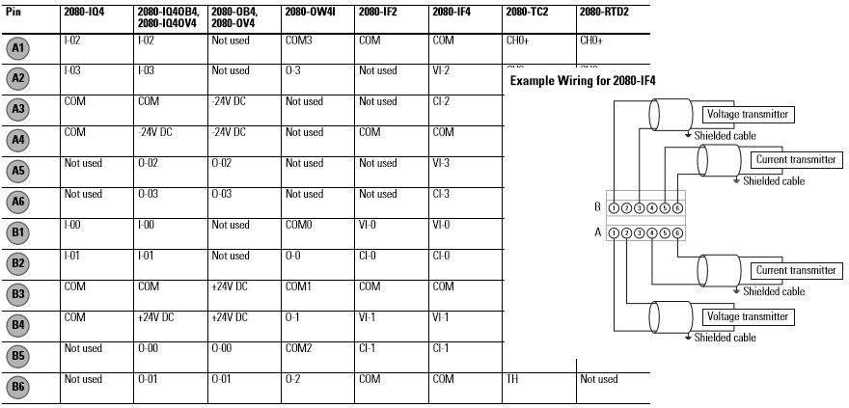

Entradas Incluidas en el bloque

del Procesador:

_IO_P1_AI_00 _IO_P1_AI_02

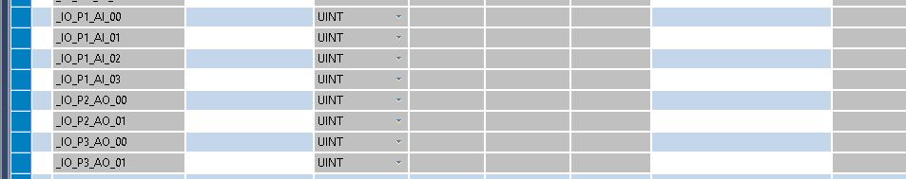

## **variables internas**

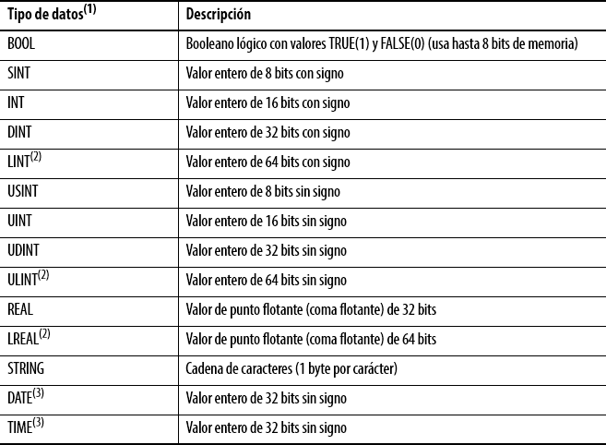Los Equipos Micro 800 manejan datos o variables de diferentes tipos o características según el uso que se les quiere dar los más típicos son:

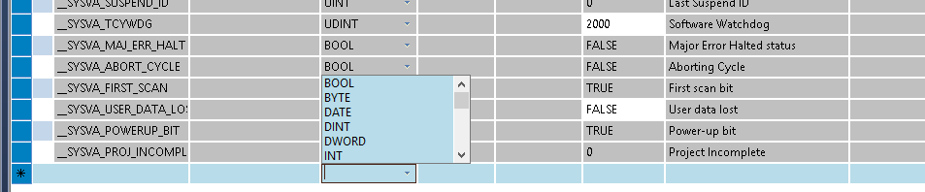

## **Archivo del Programa**

Un ciclo o SCAN Micro800 consta de lectura de entradas, ejecución de programas en orden secuencial, actualización de salidas, y realización de mantenimiento interno (registro de datos, recetas, comunicaciones).

Los nombres de los programas deben comenzar con una letra o con un carácter de subrayado, seguidos de hasta 127 letras, dígitos o caracteres de subrayado individuales. Use lenguajes de programación como lógica de escalera, diagramas de bloques de funciones y texto estructurado.

Es posible incluir hasta 256 programas en un proyecto, de acuerdo con la memoria disponible del controlador. De manera predeterminada, los programas son cíclicos (se ejecutan una vez por ciclo o e scan). Cada vez que se añade un nuevo programa a un proyecto, se le asigna el siguiente número de orden consecutivo. Al iniciar Project Organizer en Connected Components Work bench, este muestra los iconos del programa en este orden. Se puede ver y modificar el número de orden de un programa mediante las propiedades de este. Sin embargo, el organizador de proyectos no muestra el nuevo orden, hasta que se vuelve a abrir el proyecto la próxima vez.

El controlador Micro800 acepta saltos dentro de un programa. Para llamar a una subrutina de código dentro de un programa, encapsule dicho código como un bloque de funciones definidas por el usuario (UDFB). Una UDF es semejante a una subrutina tradicional y usa menos memoria que un UDFB; en cambio, un UDFB puede tener múltiples instancias. Si bien un UDFB puede ejecutarse dentro de otro UDFB, se acepta una profundidad máxima de anidamiento de cinco. Se produce un error de compilación si se supera ese número. Esto se aplica también a las UDF.

De manera alternativa, se puede asignar un programa a una interrupción disponible y ejecutarlo solo si se dispara la interrupción. Un programa asignado a la rutina de fallo de usuario se ejecuta una vez antes de que el controlador entre en el modo de fallo.

Además de la rutina de fallo de usuario, los controladores fticro800 también aceptan dos interrupciones temporizadas seleccionables (STI). Las STI ejecutan programas asignados una vez durante cada intervalo de punto de ajuste (1…65,535 ms).

Las variables globales del sistema asociadas a los ciclos/scan son las

Siguientes:

* SYSVA_CYCLECNT – Contador de ciclos
* SYSVA_TCYCURRENT – Tiempo de ciclo actual
* SYSVA_TCYMAXIMUM – Máximo tiempo de ciclo a partir del último arranque.

##### **Tipos de Programación**

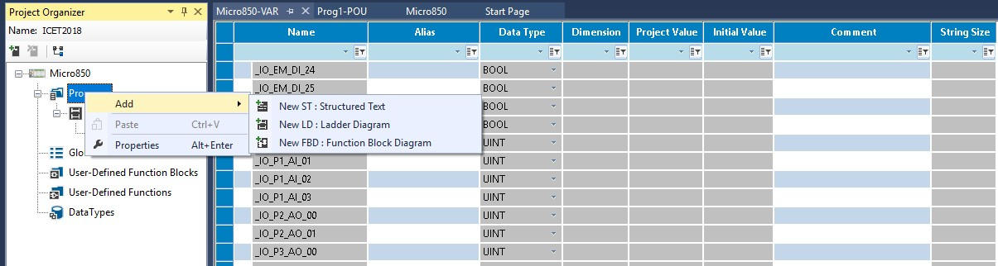

1. Diagramas de Escalera: LD : Ladder Diagram
2. Texto Estructurado: ST : Structured Text
3. Diagramas de Bloques de Función: FBD : Function Block Diagram

# TEMA 4.- Diagramas de escalera e instrucciones tipo relé

Un diagrama de lógica de escalera (LD) es una representación gráfica de ecuaciones booleanas que combina contactos (argumentos de entrada) con bobinas (resultados de salida). Mediante símbolos gráficos en un gráfico de programas (organizado como un diagrama de cableado de lógica de escalera de relés), el lenguaje de LD describe pruebas y modificaciones de datos booleanos.

Los símbolos gráficos de LD se organizan dentro del gráfico como un diagrama de contactos eléctricos. El término "escalera" está relacionado con el concepto de peldaños conectados a raíles de potencia verticales a ambos extremos, en los que cada peldaño representa un circuito individual.

El editor de idioma para un programa de diagrama de lógica de escalera (LD), donde se desarrolla una unidad organizativa de programa (POU) de LD.

Connected Components Work bench ofrece un editor de idioma de LD que solo es compatible con los elementos e instrucciones suministrados con el software de Connected Components Workbench.

La siguiente ilustración muestra las áreas principales del entorno de desarrollo de programas de LD.

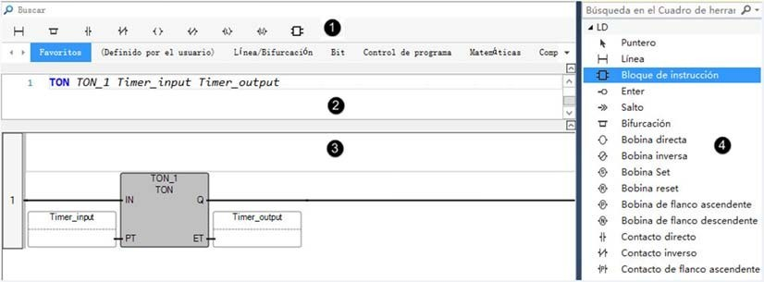

|  |  |  |
| --- | --- | --- |
| **N.º** | **Nombre** | **Descripción** |
| **1** | Barra de herramientas de instrucción | Seleccione rápidamente un elemento de instrucción y colóquelo en el editor gráfico de LD, o bien haga clic para añadirlo al editor de texto de LD. |
| **2** | Editor de texto de LD | Edita la lógica utilizando reglas mnemotécnicas de instrucciones ASCII. |
| **3** | Editor gráfico de LD | Edita la lógica utilizando elementos de instrucción gráficos. |
| **4** | Cuadro de herramientas de LD | Agrega elementos al editor gráfico de LD. |

## Elementos de diagrama de escalera (LD)

**Peldaño**

Las líneas son componentes gráficos de un programa de diagrama de lógica de escalera (LD) que representan un grupo de elementos de circuito que llevan a la activación de una bobina. Utilice etiquetas para identificar líneas del diagrama. Las etiquetas controlan, junto con los saltos, la ejecución de un diagrama.

Los comentarios son texto de formato libre que puede agregar encima de la línea como documentación.

Agregar una línea a un programa de LD

Las líneas son componentes gráficos de un programa de diagrama de lógica

de escalera (LD) que representan un grupo de elementos de circuito que

llevan a la activación de una bobina.

En Connected Components Workbench puede agregar una línea a un programa

de Diagrama de lógica de escalera (LD) desde el:

* + - Editor de idioma de diagrama de idioma (LD)
    - Editor multi-idioma ubicado en el menú Herramientas
    - Cuadro de herramientas de LD

Para agregar un elemento de línea a un programa de Diagrama de lógica de escalera:

1. En el editor de idioma de LD, haga clic con el botón secundario en una línea existente y:
   * Haga clic en **Copiar** y, a continuación, haga clic en **Pegar**

para insertar una copia de la línea al editor de idioma.

* + Haga clic en **Insertar línea** y a continuación:
    - Haga clic en **Por encima de** para agregar la línea por encima de la línea seleccionada.
    - 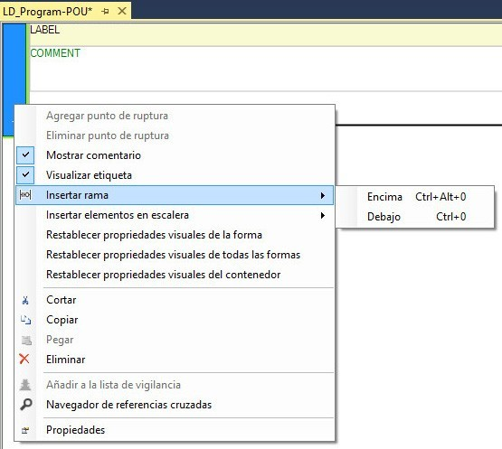Haga clic en **Por debajo de** para agregar la línea por debajo de la línea seleccionada.
* Seleccione una línea o un elemento en el editor de idioma de LD y pulse:
  + CTRL+ALT+0: para agregar la línea por encima de la línea seleccionada.
  + CTRL+0: para agregar la línea por debajo de la línea seleccionada.
* Seleccione una línea o un elemento en el editor de idioma de LD y pulse:
* Haga clic en Herramientas > Editor multi-idioma
  + Insertar línea debajo para agregar la línea por debajo de la línea seleccionada.
* Haga clic en Herramientas > Editor multi- idioma
  + Insertar línea arriba para agregar la llamada por encima de la línea seleccionada.

1. (opcional) Abra el cuadro de herramientas de LD para mostrar el elemento de línea.

* Para insertar una línea por debajo de una línea existente, seleccione la línea en el editor de idioma de LD y, a continuación, haga doble clic en Línea en el cuadro de herramientas de LD.
* Si un elemento no está seleccionado antes de hacer doble clic en Línea en el cuadro de herramientas de LD, se inserta la línea por debajo de la última línea en el editor de idioma de LD.
* Seleccione Línea y, a continuación, arrastre el elemento al editor de idioma de LD.
* Aparece un signo más (+) en el editor de idioma de LD para mostrar un destino válido. Suelte el botón del ratón para agregar el elemento.

**Etiquetas de línea**

Los comentarios son adiciones opcionales para cada línea del editor de

idioma (LD) del diagrama de lógica de escalera.

Las etiquetas pueden tener un número ilimitado de caracteres, comenzando por una letra o un carácter de subrayado, seguidos de letras, números y caracteres de subrayado. Las etiquetas no pueden tener espacios ni caracteres especiales (por ejemplo, ’+’, ’-’, o ’\’).

*Para agregar una línea en el editor de idioma de LD:*

1. Para agregar una etiqueta a una línea, haga clic en la línea para abrir el menú del editor de idioma de LD y, a continuación, seleccione **Etiqueta de pantalla**.

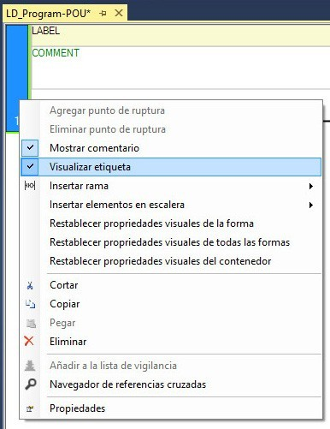La línea se actualiza para incluir la etiqueta y el menú del editor de idioma de la LD muestra una marca de verificación junto a **Etiqueta de pantalla**.

1.- Seleccione la **Etiqueta** y escriba una descripción.

2.- (opcional) Para eliminar la etiqueta, haga clic en **Etiqueta de pantalla**

en el menú de editor de idioma de LD.

#### Comentarios de Peldaño

Los comentarios son adiciones opcionales para cada línea del editor de idioma (LD) del diagrama de lógica de escalera. De forma predeterminada, se incluye un comentario cuando se agrega un elemento de línea en el editor de idioma de LD.

Los comentarios:

* Se escriben en el espacio situado encima de la línea.
* Se guardan en formato de texto enriquecido.
* Se almacenan en el controlador.

*Para agregar o eliminar un comentario para una línea en el editor de idioma de LD:*

1. 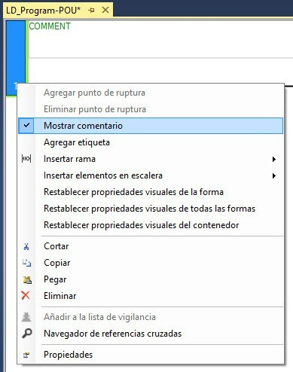Para eliminar un comentario, haga clic con el botón secundario en la línea para abrir el menú del editor de idioma de LD.
2. En el menú de editor de idioma de LD, haga clic en **Mostrar comentario**. Se elimina el comentario de la línea, y se elimina la marca de verificación ubicada junto a **Mostrar comentario** en el menú del editor de idioma de LD.
3. (opcional) Para agregar un comentario a una línea, haga clic en

**Mostrar comentario** en el menú del editor de idioma de LD.

#### Ramales

Los ramales crean enrutamientos alternativos para las conexiones. Puede agregar ramas de paralelo a los elementos de una línea con el editor de idioma de diagrama de lógica de escalera (LD).

*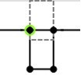 Ejemplo de Ramal*

#### Agregar un ramal a un programa de LD

Los ramales son componentes gráficos de los programas de diagrama de lógica de escalera (LD) que crean rutas alternativas para las conexiones y pueden incluir bifurcaciones en paralelo.

En Connected Components Workbench puede agregar un ramal a un programa de diagrama de lógica de escalera (LD) desde el:

* + Editor de idioma de diagrama de lógica de escalera (LD)
  + Editor multi-idioma ubicado en el menú Herramientas
  + Cuadro de herramientas de LD

Para agregar un ramal a un programa de diagrama de lógica de escalera:

1. En el editor de idioma de LD, compruebe que el programa de LD tenga una línea definida para la bifurcación. A continuación, realice una de las siguientes acciones:
   * Haga clic en una línea o un elemento en el editor de idioma de LD, seleccione Insertar elementos de lógica de escalera y, a continuación, haga clic en Bifurcación.

Si se abre el Selector de variables seleccione una variable o haga clic en Aceptar sin seleccionar una variable para agregar el elemento de Bifurcación.

* + Seleccione una línea o un elemento en el editor de idioma de LD y pulse:

CTRL+ALT+1 para agregar la bifurcación a la izquierda del elemento o la línea seleccionados.

CTRL+1 para agregar la bifurcación a la derecha del elemento seleccionado.

* + Seleccione una línea o un elemento en el editor de idioma de LD ya continuación:

Haga clic en Herramientas > Editor multi-idioma > Insertar bifurcación antes para agregar la bifurcación a la izquierda del elemento seleccionado.

Haga clic en Herramientas > Editor multi-idioma > Insertar bifurcación después para agregar la bifurcación a la derecha del elemento seleccionado.

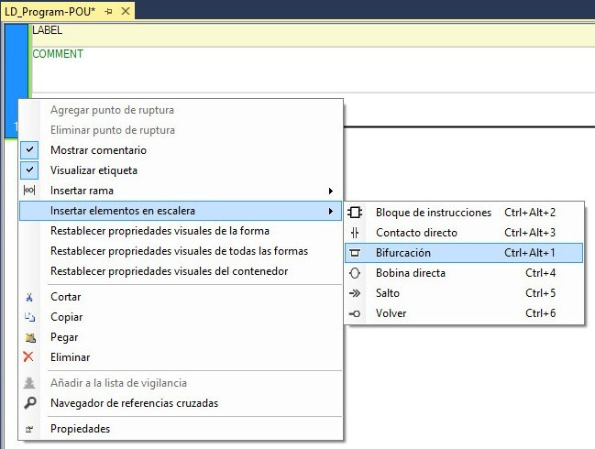

* + Abra el cuadro de herramientas de LD para mostrar el elemento de bifurcación y, a continuación:

Haga doble clic en el elemento de bifurcación para agregarlo al editor de idioma de LD.

Arrastre el elemento de bifurcación al editor de idioma de LD y colóquelo en la línea.

Aparece un signo más (+) en el editor de idioma de LD para mostrar un destino válido. Suelte el botón del ratón para agregar el elemento.

1. (opcional) Para insertar una bifurcación en paralelo:
2. En el editor de idioma de LD, haga clic con el botón secundario en la bifurcación para abrir el menú del editor de idioma de LD.
3. En el menú del editor de idioma de LD, seleccione Insertar bifurcación y, a continuación, haga clic en:

Arriba para agregar una bifurcación por encima de la bifurcación seleccionada. Debajo para agregar la bifurcación por debajo de la bifurcación seleccionada.

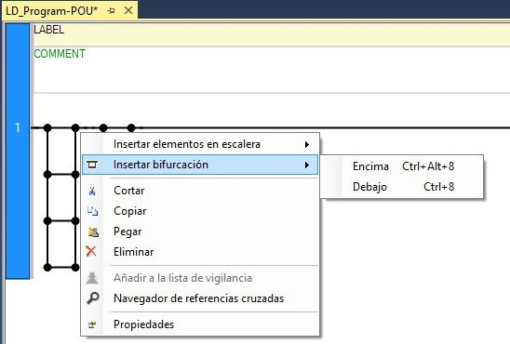

1. (opcional) Para mover un elemento de bifurcación a otra ubicación en un programa de LD, seleccione el elemento y arrástrelo al lugar deseado.

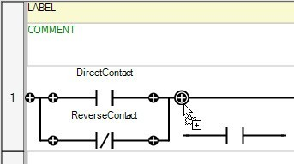Aparece un signo más (+) en el editor de idioma de LD para mostrar un destino válido. Suelte el botón del ratón para insertar el elemento en la ubicación de destino.

## Bloque de instrucciones (LD)

Un elemento de bloque de instrucción de diagrama de lógica de escalera (LD) es un elemento funcional de un programa de LD que cumple con IEC61131-3 y que puede ser un bloque de funciones, una función, un bloque de funciones definidas por el usuario, una función definida por el usuario o un operador.

#### Bobina

Las bobinas son componentes gráficos de un diagrama de lógica de escalera (LD) que representan la asignación de una salida o una variable interna. En programas LD, una bobina representa una acción. Una bobina debe estar conectada a la izquierda de un símbolo booleano, como, por ejemplo, un contacto, o a la salida booleana de un bloque de instrucción. Solo se pueden agregar bobinas a una línea definida en el editor de idioma de LD. La definición de bobina puede modificarse una vez que la bobina se haya agregado a la línea.

El siguiente ejemplo muestra los tipos de elemento de bobina disponibles para los programas de diagrama de lógica de escalera.

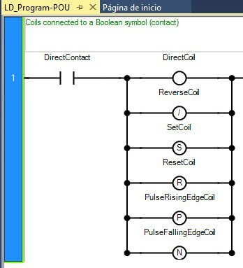

#### Agregar elementos de bobina

Las bobinas son componentes gráficos de los programas de diagrama de lógica de escalera (LD) que representan la asignación de una salida o de una variable interna.

En Connected Components Work bench puede agregar una bobina a un programa de diagrama de lógica de escalera (LD) desde el:

* Editor de idioma de diagrama de lógica de escalera (LD)
* Editor multi-idioma ubicado en el menú Herramientas
* Cuadro de herramientas de LD

Para agregar un elemento de bobina a un programa de diagrama de lógica de escalera:

1. 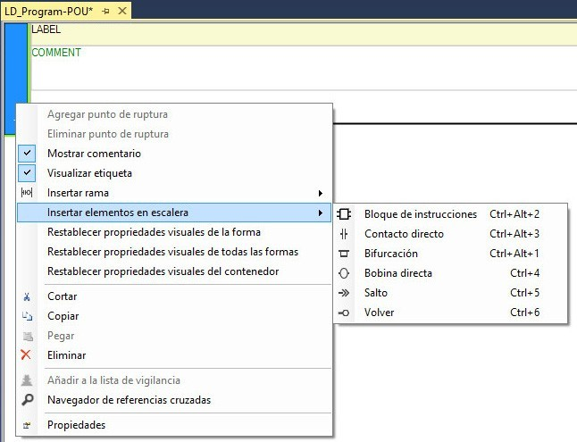En el editor de idioma de LD, compruebe que el programa de LD tenga una línea definida para la bobina. A continuación, realice una de las siguientes acciones:
   * Haga clic con el botón secundario en una línea o un elemento en el editor de idioma de LD, seleccione Insertar elementos de lógica de escalera y, a continuación, haga clic en Bobina directa.

Si se abre el Selector de variables seleccione una variable o haga clic en Aceptar sin seleccionar una variable para agregar el elemento de Bobina directa.

Seleccione una línea o un elemento en el editor de idioma de LD y, a continuación, pulse CTRL+4 para agregar la Bobina directa a la derecha de la línea.

Seleccione una línea o un elemento en el editor de idioma de LD y, a continuación, haga clic en Herramientas > Editor multi- idioma > Insertar bobina para agregar la bobina a la derecha de la línea.

Abra el cuadro de herramientas de LD para mostrar los elementos de bobina (Bobina directa, Bobina inversa, Bobina Set, Bobina Reset, Bobina de Flanco ascendente del pulso, bobina de Flanco descendente del pulso) y:

Haga doble clic en el elemento de bobina para agregarlo al editor de idioma de LD.

Arrastre el elemento de bobina al editor de idioma de LD y colóquelo en la línea.

Aparece un signo más (+) en el editor de idioma de LD para mostrar un destino válido. Suelte el botón del ratón para agregar el elemento.

1. (opcional) Para insertar una bobina en paralelo,

En el editor de idioma de LD, compruebe que el programa de LD tenga una bifurcación definida y, a continuación, haga clic con el botón secundario en el nivel superior de la bifurcación para abrir el menú de editor de idioma de LD.



En el menú de editor de idioma de LD, seleccione Insertar elementos de lógica de escalera y, a continuación, haga clic en Bobina directa. El elemento se inserta en el nivel superior de la bifurcación.

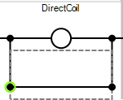

Haga clic con el botón secundario en el nivel inferior de la bifurcación para abrir el menú de editor de idioma de LD.

En el menú de editor de idioma de LD, seleccione Insertar elementos de lógica de escalera y, a continuación, haga clic en Bobina directa. El elemento se inserta en el nivel inferior de la bifurcación.

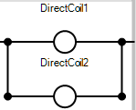

(opcional) Para cambiar el tipo de bobina, en el editor de idioma de LD seleccione la bobina y, a continuación, pulse la barra espaciadora hasta que aparezca el tipo de bobina en el editor de idioma.

Cada vez que pulse la barra espaciadora, el tipo de bobina cambia de directa, a inversa, ajuste, reset, flanco ascendente del pulso y flanco descendente del pulso.

#### Bobina directa

Las bobinas son componentes gráficos de un diagrama de lógica de escalera (LD) que representan la asignación de una salida o una variable interna.

Las bobinas directas admiten una salida booleana de una línea de conexión de estado booleano.

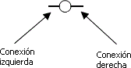

La variable asociada se asigna con el estado booleano de la conexión izquierda. El estado de la conexión izquierda se propaga a la conexión derecha. La conexión derecha debe estar conectada al raíl de potencia vertical derecho (a menos que tenga bobinas paralelas, donde solo la bobina superior debe estar conectada al raíl de potencia vertical derecho).

La variable booleana asociada debe ser una salida o estar

definida por el usuario.

Ejemplo de bobina directa

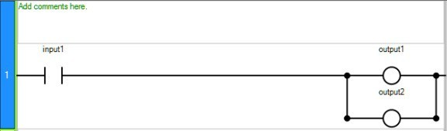

**Bobina inversa**

Las bobinas son componentes gráficos de un diagrama de lógica de escalera (LD) que representan la asignación de una salida o una variable interna.

Los elementos de bobinas inversa admiten una salida booleana de acuerdo con la negación booleana de un estado de línea de conexión.

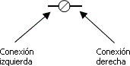

La variable asociada se asigna con la negación booleana del estado de la conexión izquierda. El estado de la conexión izquierda se propaga a la conexión derecha. La conexión derecha debe estar conectada al raíl de potencia vertical derecho (a menos que tenga bobinas paralelas, donde solo la bobina superior debe estar conectada al raíl de potencia vertical derecho).

La variable booleana asociada debe ser una salida o estar definida por

el usuario.

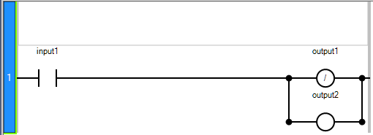Ejemplo de bobina inversa

**Bobina de extremo de decremento de pulso**

Las bobinas son componentes gráficos de un diagrama de lógica de escalera (LD) que representan la asignación de una salida o una variable interna.

Las bobinas de contacto de flanco descendente (o negativo) admiten una salida booleana de una línea de conexión de estado booleano.

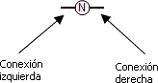

La variable asociada se define a Cierto si el estado booleano de la conexión izquierda cambia de Cierto a Falso. La variable de salida se restablece a Falso en el resto de los casos. El estado de la conexión izquierda se propaga a la conexión derecha. La conexión derecha debe estar conectada al raíl de potencia vertical derecho (a menos que tenga bobinas paralelas, donde solo la bobina superior debe estar conectada al raíl de potencia vertical derecho).

La variable booleana asociada debe ser una salida o estar definida por el usuario. Ejemplo de bobina de flanco descendente de pulso

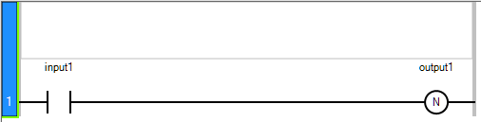

#### Bobina de extremo de incremento de pulsos

Las bobinas son componentes gráficos de un diagrama de lógica de escalera (LD) que representan la asignación de una salida o una variable interna.

Las bobinas de contacto de flanco ascendente (o positivo) admiten una salida booleana de una línea de conexión de estado booleano.

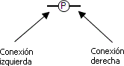

La variable asociada se define a Cierto si el estado booleano de la conexión izquierda cambia de Falso a Cierto. La variable de salida se restablece a Falso en el resto de los casos. El estado de la conexión izquierda se propaga a la conexión derecha. La conexión derecha debe estar conectada al raíl de potencia vertical derecho (a menos que tenga bobinas paralelas, donde solo la bobina superior debe estar conectada al raíl de potencia vertical derecho).

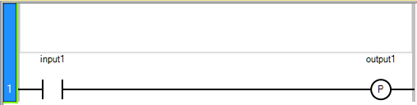La variable booleana asociada debe ser de salida o definida por el usuario. Ejemplo de bobina de flanco ascendente de pulso

**Bobina de ajuste**

Las bobinas son componentes gráficos de un diagrama de lógica de escalera (LD) que representan la asignación de una salida o una variable interna. En programas LD, una bobina representa una acción.

Las bobinas de ajuste habilitan una salida booleana de una línea de conexión de estado booleano.

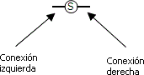

La variable asociada se define a Cierto si el estado booleano de la conexión izquierda es Cierto. La variable de salida mantiene este valor hasta que se realiza una orden inversa mediante una bobina de restablecimiento. El estado de la conexión izquierda se propaga a la conexión derecha. La conexión derecha debe estar conectada al raíl de potencia vertical derecho (a menos que tenga bobinas paralelas, donde solo la bobina superior debe estar conectada al raíl de potencia vertical derecho).

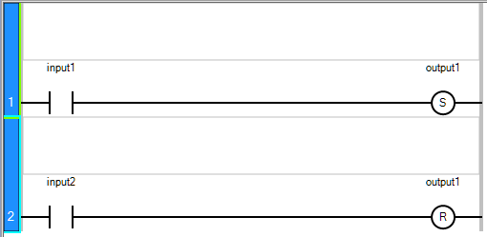Lavariablebooleanaasociadadebeserunasalidaoestardefinidaporelusuario. Ejemplo de establecimiento de bobina

#### Bobina de restablecimiento

Las bobinas son componentes gráficos de un diagrama de lógica de escalera (LD) que representan la asignación de una salida o una variable interna.

Las bobinas de restablecimiento admiten una salida booleana de una línea de conexión de estado booleano.

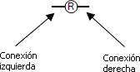

La variable asociada se restablece a Falso si el estado booleano de la conexión izquierda es Cierto. La variable de salida mantiene este valor hasta que se realiza una orden inversa mediante una bobina de restablecimiento. El estado de la conexión izquierda se propaga a la conexión derecha. La conexión derecha debe estar conectada al raíl de potencia vertical derecho (a menos que tenga bobinas paralelas, donde solo la bobina superior debe estar conectada al raíl de potencia vertical derecho).

La variable booleana asociada debe ser de salida o definida por el

usuario. Ejemplo de bobina Reset

#### Contacto

Los contactos son componentes gráficos de programas de diagrama de lógica de escalera (LD). En función del tipo, un contacto representa el valor o la función de una entrada o variable interna. Solo se pueden agregar contactos a un peldaño definido en el editor de lenguaje de LD. Una vez agregado un contacto, puede modificarse su definición.

El ejemplo siguiente muestra los tipos de elemento de contacto disponibles para los programas de diagrama de lógica de escalera.

Ejemplo: Contactos

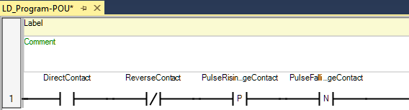

#### Agregar un contacto a un programa de LD

Los contactos son componentes gráficos de un programa de diagrama de lógica de escalera (LD). En función del tipo, un contacto representa el valor o la función de una entrada o variable interna. Solo se pueden agregar contactos a un peldaño definido en el editor de lenguaje de LD.

En Connected Components Workbench puede agregar un contacto a un programa de diagrama de lógica de escalera (LD) en el:

* Editor de idioma de diagrama de lógica de escalera (LD)
* Editor multi-idioma ubicado en el menú Herramientas
* Cuadro de herramientas de LD

Para agregar un elemento de contacto a un programa de diagrama de lógica de escalera:

En el editor de idioma de LD, compruebe que el programa de LD tenga una línea definida para el contacto. A continuación, realice una de las siguientes acciones:

* Haga clic con el botón secundario en una línea o un elemento del editor de idioma de LD, seleccione Insertar elementos de lógica de escalera y, a continuación, haga clic en Contacto directo.

Si se abre el Selector de variable, seleccione una variable o haga clic en Aceptar sin seleccionar una variable para agregar el elemento de Contacto directo.



* Seleccione una línea o un elemento en el editor de idioma de LD y pulse:

CTRL+ALT+3paraagregarelelementodeContactodirectoalaizquierdadel elemento seleccionado o la línea.

CTRL+3 para agregar el elemento de Contacto directo a la derecha del elemento seleccionado o la línea.

* Seleccione una línea o un elemento en el editor de idioma de LD y a continuación:

Haga clic en Herramientas > Editor multi-idioma > Insertar contacto antes para agregar el contacto a la izquierda del elemento o línea seleccionados.

Haga clic en Herramientas > Editor multi-idioma > Insertar contacto después para agregar el contacto a la derecha del elemento o línea seleccionados.

* Abra el cuadro de herramientas de LD para mostrar los elementos de contacto (Contacto directo, Contacto inverso, Contacto del flanco ascendente del pulso, Contacto del flanco descendente del pulso) y, a continuación:

Hagadobleclicenelelementodecontactoparaagregarloaleditordeidioma de LD.

Arrastre el elemento de contacto al editor de idioma de LD y colóquelo en la línea.

Aparece un signo más (+) en el editor de idioma de LD para mostrar un destino válido. Suelte el botón del ratón para agregar el elemento.

1.-(opcional) Para insertar un contacto paralelo:

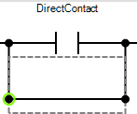a) En el editor de idioma de LD, compruebe que el programa de LD tenga una bifurcación definida y, a continuación, haga clic con el botón secundario en el nivel superior de la bifurcación para abrir el menú de editor de idioma de LD.



b) En el menú de editor de idioma de LD, seleccione Insertar elementos de lógica de escalera y, a continuación, haga clic en Contacto directo. El elemento se inserta en el nivel superior de la bifurcación.

c) Haga clic con el botón secundario en el nivel inferior de la bifurcación para abrir el menú de editor de idioma de LD.

d) En el menú de editor de idioma de LD, seleccione Insertar elementos de lógica de escalera y, a continuación, haga clic en Contacto directo. El elemento se inserta en el nivel inferior de la bifurcación.

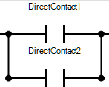

2.- (opcional) Para cambiar el tipo de contacto, en el editor de idioma seleccione el contacto y, a continuación, pulse la barra espaciadora hasta que aparezca el tipo de contacto en el editor de idioma.

Cada vez que pulse la barra espaciadora, el tipo de contacto cambia pasando de directo a inverso, a flanco ascendente del pulso y flanco descendente del pulso.

#### Contacto directo

Los contactos son componentes gráficos de programas de diagrama de lógica de escalera (LD).

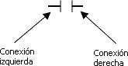Los contactos directos habilitan una operación booleana entre un estado de línea de conexión y una variable booleana.

El estado de la línea de conexión a la derecha del contacto es el AND lógico entre el estado de la línea de conexión izquierda y el valor de la variable asociada con el contacto.

Ejemplo de contacto directo

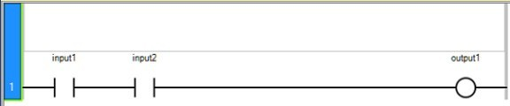

#### Contacto inverso

Los contactos son componentes gráficos de programas de diagrama de lógica de escalera (LD).

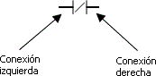Los contactos inversos habilitan una operación booleana entre un estado de línea de conexión y la negación booleana de una variable booleana.

El estado de la línea de conexión a la derecha del contacto es el AND lógico entre el estado de la línea de conexión izquierda y la negación booleana del valor de la variable asociada con el contacto.

Ejemplo de contacto inverso

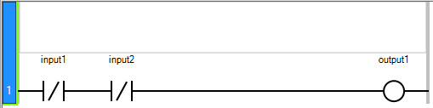

#### Contacto de flanco ascendente de pulso

Los contactos son componentes gráficos de programas de diagrama de lógica de escalera (LD).

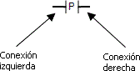Los contactos de flanco ascendente de pulso (positivos) habilitan una operación booleana entre un estado de línea de conexión y el flanco ascendente de una variable booleana.

El estado de la línea de conexión a la derecha del contacto se define a Cierto si el estado de la línea de la conexión a la izquierda es Cierto, y el estado de la variable asociada cambia de Falso a Cierto. El estado se restablece a Falso en el resto de casos.

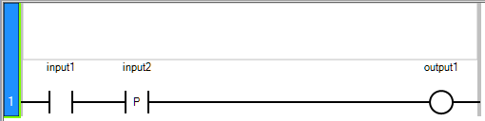Ejemplo de contacto de flanco ascendente de pulso

Recomendación: Restringir el uso de variables de salida con contactos de extremo

Se recomienda no utilizar salidas ni variables con un contacto del flanco de subida del pulso (positivo) o un contacto del flanco descendente del pulso (negativo). Estos contactos son para entradas físicas en un diagrama de escalera. Para detectar el flanco de una variable o una salida, se recomienda utilizar el bloque de funciones R_TRIG/F_TRIG, que es compatible y funciona con cualquier lenguaje y en cualquier ubicación del programa.

#### Contacto de flanco descendente de pulso

Los contactos son componentes gráficos de programas de diagrama de lógica de escalera (LD).

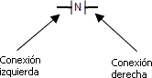Los contactos de flanco descendente de pulso (negativos) habilitan una operación booleana entre un estado de línea de conexión y el flanco descendente de una variable booleana.

El estado de la línea de conexión a la derecha del contacto se define a Cierto si el estado de la línea de la conexión a la izquierda es Cierto, y el estado de la variable asociada cambia de Cierto a Falso. El estado se restablece a Falso en el resto de casos.

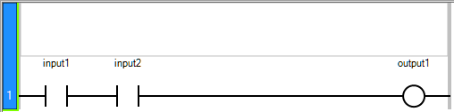Ejemplo de contacto de flanco descendente de pulso

Recomendación: Restringir el uso de variables de salida con contactos de extremo.

Se recomienda no utilizar salidas ni variables con un contacto del flanco de subida del pulso (positivo) o un contacto del flanco descendente del pulso (negativo). Estos contactos son para entradas físicas en un diagrama de escalera. Para detectar el flanco de una variable o una salida, se recomienda utilizar el bloque de funciones R_TRIG/F_TRIG, que es compatible y funciona con cualquier lenguaje y en cualquier ubicación del programa.

#### Retorno

Los retornos son salidas que representan un final condicional de un programa de diagrama de lógica de escalera (LD).

No se pueden colocar conexiones a la derecha de un elemento de retorno.

Si la línea de conexión de la izquierda tiene el estado booleano Cierto, el diagrama finaliza sin ejecutar las instrucciones ubicadas en las siguientes líneas del diagrama.

Si el diagrama LD es una función, su nombre se asocia con una bobina de salida para establecer el valor de retorno (de vuelto al programa de llamada).

Ejemplo de retorno

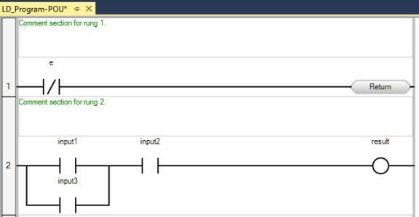

Para insertar un retorno en un programa de diagrama de lógica de escalera: Realice una de las siguientes acciones:

* Haga clic en una línea o un elemento en el editor de idioma de LD, seleccione Insertar elementos de lógica de escalera y, a continuación, haga clic en Retorno.
* Seleccione una línea o un elemento en el editor de idioma de LD y, a continuación, pulseCTRL+6.
* Seleccione una línea o un elemento en el editor de idioma de LD y, a continuación, haga clic en Herramientas > Editor multi-idioma > Insertar retorno.
* Abra el cuadro de herramientas de LD para mostrar el elemento de retorno y, a continuación:

Haga doble clic en el elemento de retorno para agregarlo al editor de idioma de LD.

Arrastre el elemento de retorno al editor de idioma de LD y colóquelo en la línea.

Aparece un signo más (+) en el editor de idioma de LD para mostrar un destino válido. Suelte el botón del ratón para agregar el elemento.

#### Salto

Los saltos son elementos condicionales o incondicionales que controlan la ejecución de programas de diagrama de lógica de escalera (LD).

Anotación de salto

La siguiente anotación indica un salto en una etiqueta:

>>LABEL: salto a una etiqueta de nombre "LABEL" Ejemplo de salto

Ejemplo de salto

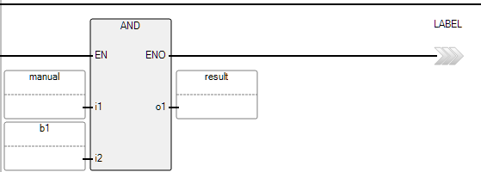

Para insertar un salto:

Realice una de las siguientes acciones:

* Haga clic con el botón secundario en una línea o un elemento en el editor de idioma de LD, seleccione Insertar elementos de lógica de escalera y, a continuación, haga clic en Salto.
* Seleccione una línea o un elemento en el editor de idioma de LD y, a continuación, pulseCTRL+5.
* Seleccione una línea o un elemento en el editor de idioma de LD y, a continuación, haga clic en Herramientas > Editor multi-idioma > Insertar salto.
* Abra el cuadro de herramientas de LD para mostrar el elemento de salto y a continuación:

Haga doble clic en el elemento de salto para agregarlo al editor de idioma de LD.

Arrastre el elemento de salto al editor de idioma de LD y colóquelo en la línea.

Aparece un signo más (+) en el editor de idioma de LD para mostrar un destino válido. Suelte el botón del ratón para agregar el elemento.

#### Bloques de instrucciones en programas de LD

El conjunto de instrucciones de Connected Components Workbench incluye bloques de instrucciones conformes con IEC61131-3. Los bloques de instrucciones incluyen, en conjunto, bloques de funciones, funciones y operadores. Puede conectar entradas y salidas de bloque de instrucciones a variables, contactos, bobinas y otras entradas y salidas de bloques de instrucciones.

Convenciones de bloques de instrucciones

La especificación de lenguaje de programación IEC61131-3 trata numerosos aspectos de los controladores programables incluyendo la ejecución del sistema operativo, las definiciones de datos, los lenguajes de programación y los conjuntos de instrucciones. La especificación IEC61131-3 proporciona un conjunto mínimo de funcionalidad que se puede ampliar para ajustarse a las aplicaciones del usuario final.

Nombres de bloques de instrucciones

Las funciones y los bloques de funciones están representados por un cuadro que muestra el nombre de la instrucción y la versión abreviada de los nombres de parámetro. Para los bloques de funciones, el nombre de instancia se muestra sobre el nombre del bloque defunciones.

Parámetros de retorno de bloques de instrucciones

* El parámetro de retorno de una función tiene el mismo nombre que la función. El parámetro de retorno es la única salida.
* Los parámetros de retorno de un bloque de funciones pueden tener cualquier nombre. Múltiples parámetros de retorno pueden proporcionar múltiples salidas.
* Puede definir los parámetros de programas de varios dispositivos desplazándose por las pestañas de cada uno de los dispositivos en la vista Parámetros.

#### Trabajar en el editor de idioma de LD

Cuando agrega elementos a una línea en el programa de diagrama de lógica de escalera (LD), se agregan de acuerdo con los siguientes criterios.

* El primer elemento del peldaño se inserta en la posición seleccionada en el diagrama de lógica de escalera.
* Los elementos posteriores se insertan a la derecha del elemento seleccionado en el peldaño.
* No se puede insertar un elemento a la derecha de un retorno de bobina o salto.

Diferentes métodos para agregar un elemento al programa de diagrama de lógica de escalera:

Editor de lógica de escalera de LD

* Agregar elementos, eliminar elementos, y copiar y pegar elementos.
* Utilizar métodos abreviados de teclado de LD para agregar elementos.

Editor de texto de LD

* Agrega, modifica y elimina elementos.
* Copiar y pegar elementos de/a RS Logix 500y <RSLX5000>.

Editor multi-idioma ubicado en el menú Herramientas

* Agregar elementos.
* Exportar una imagen del programa de LD.
* Habilitar o deshabilitar la apertura automática del Selector de variables y del Selector de bloque de instrucciones.
* Cuadro de herramientas de LD
* Agregar elementos.

Barra de herramientas de instrucción

* Agregar elementos.

Para modificar una variable desde el editor de idioma:

1.-En el editor de lenguaje, haga clic en el nombre de la variable para mostrar una lista desplegable de variables globales y locales.

2.-Realice una de las siguientes acciones:

* Escriba un nuevo nombre de variable en el cuadro de texto.
* Seleccione un nombre de variable diferente en la lista desplegable.

Para modificar una variable desde el selector de variables:

1.- En el editor de lenguaje, haga doble clic en la variable para abrir el selector de variables.

2.- Haga clic en el nombre de la variable y seleccione una variable diferente en la lista desplegable de variables globales y locales.

Haga clic en una variable existente y escriba los valores constantes en el cuadro de texto proporcionado.

**Ejercicios:**

1.- Elabore un diagrama de escalera que permita arrancar y parar tres bandas de manera secuencial.

2.- Elabore un diagrama de escalera que permita arrancar y parar un agitador utilizando un solo push botón para arrancarlo y/o pararlo.

# TEMA 5.- Temporizadores

**Temporizadores**

Los timers y los contadores le permiten controlar las operaciones basadas en tiempo o número de eventos. La lista enlista las instrucciones de timer y de contador disponibles.

|  |  |
| --- | --- |
| Si usted quiere: | Instrucción: |
| Temporizador, retraso de desactivación | TON |
| Temporizador, retraso de activación | TOF |
| Temporizador retentivo, activación con retraso | RTO |
| Tiempo de retraso, activado, desactivado | TONOFF |
| Temporización del pulso | TP |
| Comprobar año del reloj de tiempo real | DOY |
| Diferencia horaria | TDF |
| Comprobar semana del reloj de tiempo real | TOW |
| Cuenta ascendente | CTU |
| Cuenta descendente | CTD |
| Cuenta ascendente/descendente | CTUD |

## **Configuración de instrucciones de temporizador**

La precisión temporal hace referencia al tiempo entre el momento en que el procesador habilita una instrucción de temporizador y el momento en que completa el intervalo temporizado.

El procesador utiliza la siguiente información de la instrucción de temporizador:

* Temporizador: la dirección del control del temporizador en el área de almacenamiento de datos de este último.
* Base temporal: determina cómo funciona el temporizador.
* Pre-ajuste: especifica el valor que debe alcanzar el temporizador para que el procesador active el bitDone.
* Valor acumulado: el número de incrementos de tiempo que ha contado la instrucción. Cuando se habilita esta opción, el temporizador actualiza este valor de forma continua.

#### TOF (temporizador, retraso de desactivación)

Aumenta un temporizador interno hasta un valor concreto. Detalles de la operación:

* Si se utiliza el parámetro EN con este bloque de instrucción, el temporizador comienza a incrementarse si EN se establece en Cierto, y continúa incrementándose, aunque EN se establezca en Falso.

Idiomas compatibles: Diagrama de bloques de funciones, diagrama de lógica de escalera y texto estructurado.

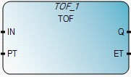Esta instrucción se aplica a los controladores Micro810,Micro 820, Micro830, Micro850 y Micro870.

Utilice esta tabla para determinar los valores de parámetros de esta instrucción.

|  |  |  |  |
| --- | --- | --- | --- |
| **Parámetro** | **Tipo de parámetro** | **Tipo de datos** | **Descripción** |
| IN | Entrada | BOOL | Control de entrada.  Cierto: se ha detectado un flanco descendente, empieza a aumentar el temporizador interno.  Falso: se ha detectado un flanco ascendente, detiene y restablece el temporizador interno. |
| PT | Entrada | TIME | Tiempo programado máximo. Consulte Tipo de datos de tiempo. |
| Q | Salida | BOOL | Cierto: **no** transcurre el tiempo total. Falso: ha transcurrido el tiempo total. |
| ET | Salida | TIME | Tiempo actual transcurrido. Los valores posibles van desde 0 ms a 1193 h, 2 m, 47 s, 294 ms. |

Diagrama de temporización TOF

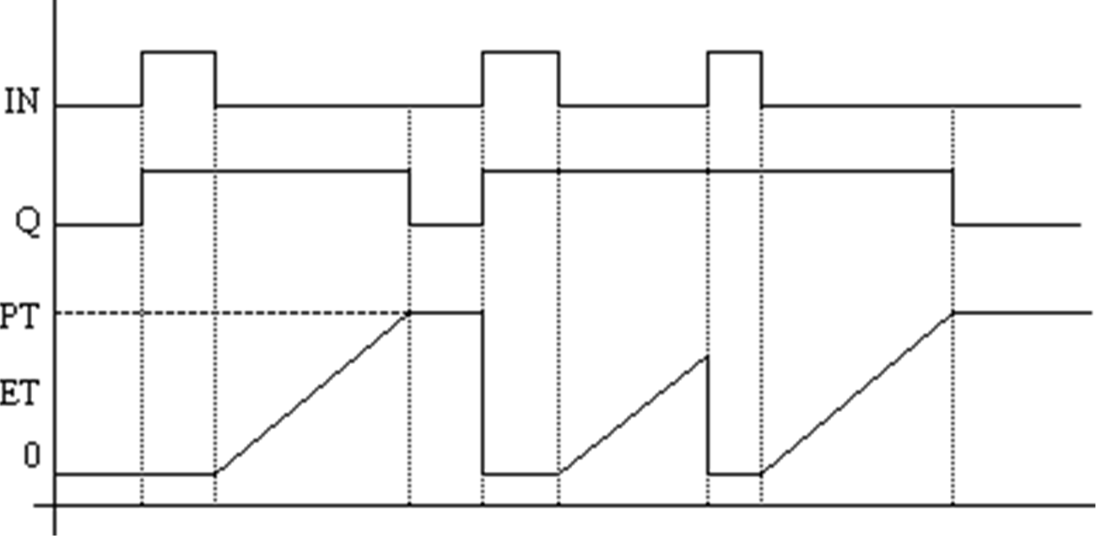

**Ejemplo de diagrama de lógica de escalera TOF**

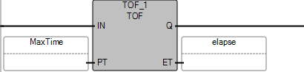

**Resultados**

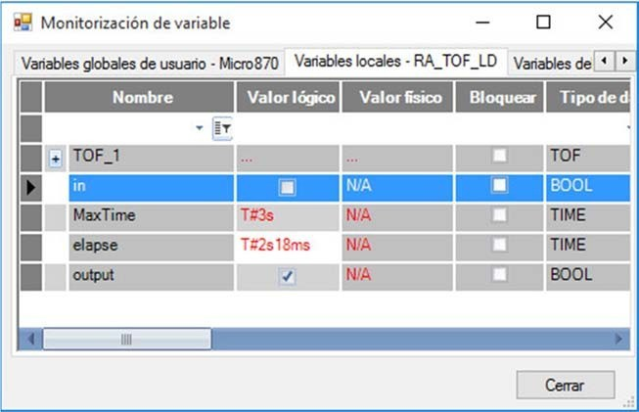

**TON (temporizador, retraso de activación)**

Aumenta un temporizador interno hasta un valor concreto. Detalles de la operación:

* No utilice un salto para omitir un bloque de instrucción TON en un diagrama de lógica de escalera (LD). Si se utiliza un salto, el temporizador TON continuará después de transcurrir el tiempo.
* Por ejemplo: La llamada 1 contiene un salto; la llamada 2 contiene un bloque de instrucción TON con un tiempo transcurrido de 10 segundos; habilite el salto de la llamada 1 a la 3; deshabilite el salto después de 30 segundos; el tiempo transcurrido será de 30 segundos; no 10 segundos, tal y como se define en el tiempo transcurrido.
* Si se utiliza el parámetro EN con TON, el temporizador comienza a incrementarse si EN se establece en Cierto, y continúa incrementándose, aunque EN se establezca en Falso.

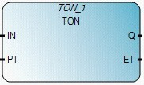Idiomas compatibles: Diagrama de bloques de funciones, diagrama de lógica de escalera y texto estructurado.

Utilice esta tabla para determinar los valores de parámetros de esta instrucción.

|  |  |  |  |
| --- | --- | --- | --- |
| **Parámetro** | **Tipo de parámetro** | **Tipo de datos** | **Descripción** |
| IN | Entrada | BOOL | Control de entrada.  Cierto: si se detecta un flanco ascendente, empieza a aumentar el temporizador interno.  Falso: si se detecta un flanco descendente, detiene y restablece el temporizador interno. |
| PT | Entrada | TIME | Tiempo programado máximo definido mediante el tipo de datos de tiempo. |
| Q | Salida | BOOL | Cierto: ha transcurrido el tiempo programado. Falso: no ha transcurrido el tiempo programado. |
| ET | Salida | TIME | Tiempo actual transcurrido. Los valores posibles van desde 0 ms a 1193 h, 2 m, 47 s, 294 ms. |

**Diagrama de temporización TON**

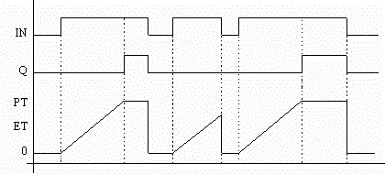

Ejemplo de diagrama de lógica de escalera TON

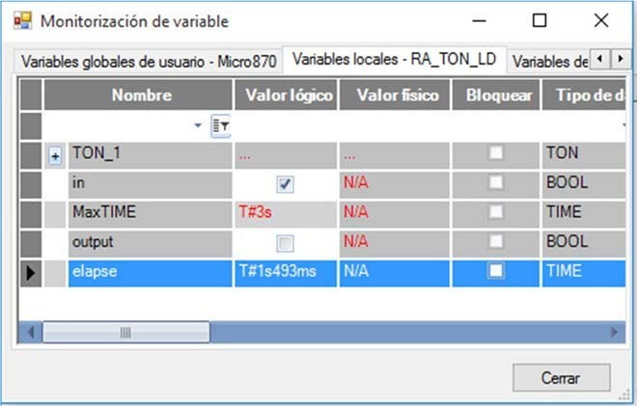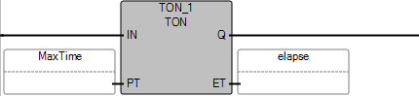**Resultados**

**TONOFF (tiempo de retraso, activado, desactivado)**

Retarda la activación de una salida en una línea cierta, y, a continuación, retarda la desactivación de la salida en la línea falsa.

Detalles de la operación:

* Si se utiliza el parámetro EN con TONOFF, el temporizador comienza a incrementarse si EN se establece en Cierto, y continúa incrementándose aunque EN se establezca en Falso.

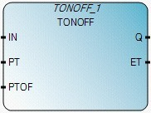Idiomas compatibles: Diagrama de bloques de funciones, diagrama de lógica de escalera y texto estructurado.

Utilice esta tabla para determinar los valores de parámetros de esta instrucción.

|  |  |  |  |
| --- | --- | --- | --- |
| **Parámetro** | **Tipo de parámetro** | **Tipo de datos** | **Descripción** |
| IN | Entrada | BOOL | Control de entrada.  Cierto: flanco ascendente detectado (EN pasa de 0 a 1):   * Inicia la activación de retardo del temporizador(PT). * Si no ha transcurrido el tiempo de desactivación del retardo programado(PTOF),reinicia el temporizador de retardo(PT).   Falso: flanco descendente detectado (EN pasa de 1 a 0):   * Si no ha transcurrido el tiempo de activación del retardo programado (PTOF), detiene el temporizador PT y restablece ET. * Si se supera el tiempo de activación de retardo programado(PT),inicia el temporizador de retardo de desactivación(PTOF). |
| PT | Entrada | TIME | La configuración de tiempo de activación de retardo se define mediante el tipo de datos de tiempo. |

|  |  |  |  |
| --- | --- | --- | --- |
| PTOF | Entrada | TIME | La configuración de tiempo de desactivación de retardo se define mediante el tipo de datos de tiempo. |
| Q | Salida | BOOL | Cierto: el tiempo de retardo de conexión programado ha transcurrido y el tiempo de retardo de desconexión programado no ha transcurrido. |
| ET | Salida | TIME | Tiempo actual transcurrido. Los valores posibles van desde 0 ms a 1193 h, 2 m, 47 s, 294 ms.  Si el tiempo de retardo de conexión programado ha transcurrido y el temporizador de retardo de desconexión no empieza, el tiempo transcurrido (ET) permanece en el valor de retardo de conexión (PT). Si se supera el tiempo de retraso programado y no se inicia el temporizador de retardo, el tiempo transcurrido (ET) permanece dentro del valor de retardo de desconexión (PTOF) hasta que se vuelva a activar el flanco ascendente. |

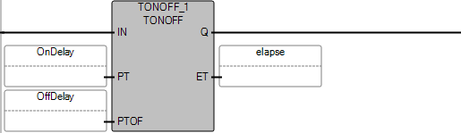Ejemplo de diagrama de lógica de escalera TONOFF

Resultados

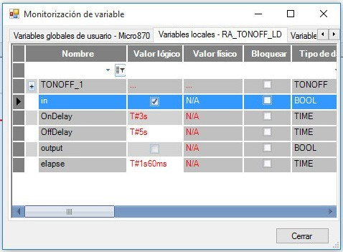

**TP (temporización del pulso)**

En un flanco ascendente, aumenta un temporizador interno hasta un valor concreto. Si el temporizador finaliza, se restablece la hora interna.

Detalles de la operación:

Si se utiliza el parámetro EN con TP, el temporizador comienza a incrementarse si EN se establece en Cierto, y continúa incrementándose aunque EN se establezca en Falso.

Idiomas compatibles: Diagrama de bloques de funciones, diagrama de lógica de escalera y texto estructurado.

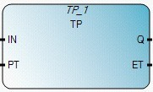Esta instrucción se aplica a los controladores Micro810,Micro820, Micro830, Micro850 y Micro870.

Utilice esta tabla para determinar los valores de parámetros de esta instrucción.

|  |  |  |  |
| --- | --- | --- | --- |
| **Parámetro** | **Tipo de parámetro** | **Tipo de datos** | **Descripción** |
| IN | Entrada | BOOL | Cierto: si se detecta un flanco ascendente, empieza a aumentar el temporizador interno (si no está aumentando ya).  Falso: si el temporizador ha finalizado, restablece el temporizador interno.  Cualquier cambio de IN durante el recuento no tiene efecto alguno. |
| PT | Entrada | TIME | Tiempo programado máximo definido mediante el tipo de datos de tiempo. |
| Q | Salida | BOOL | Cierto: el temporizador está contando. Falso: el temporizador no está contando. |
| ET | Salida | TIME | Tiempo actual transcurrido.  Los valores posibles van desde 0 ms a 1193 h, 2 m, 47 s, 294 ms. |

Diagrama de temporización TP

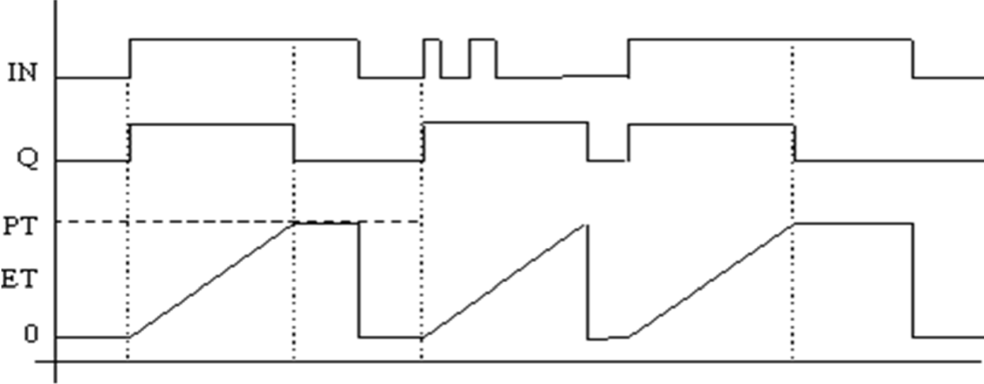

Ejemplo de diagrama de lógica de escalera TP

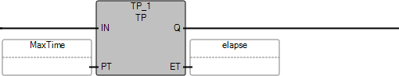

Resultados

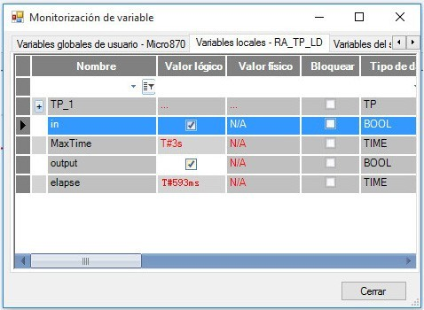

**RTO (temporizador retentivo, activación con retraso)**

Aumenta un temporizador interno si la entrada está activa, pero no restablece el temporizador interno si la entrada cambia a inactiva.

Detalles de la operación:

* Controlador Micro810 o Micro820, el temporizador interno de RTO no persiste en una desconexión y conexión de forma predeterminada. Para hacer que el temporizador interno persista, establezca el parámetro de configuración Retenido en Cierto.
* Controlador Micro830 o Micro850, el temporizador interno de RTO persiste en una desconexión yconexión.

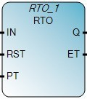Idiomas compatibles: Diagrama de bloques de funciones, diagrama de lógica de escalera y texto estructurado.

Esta instrucción se aplica a los controladores Micro810,

Micro820, Micro830, Micro850 y Micro870.

|  |  |  |  |
| --- | --- | --- | --- |
| **Parámetro** | **Tipo de parámetro** | **Tipo de datos** | **Descripción** |
| IN | Entrada | BOOL | Control de entrada.  Cierto: flanco ascendente, comienza a aumentar el temporizador interno.  Falso: flanco descendente, se detiene y no restablece el temporizador interno. |
| RST | Entrada | BOOL | Cierto: flanco ascendente, restablece el temporizador interno.  Falso: no restablece el temporizador interno. |
| PT | Entrada | TIME | Tiempo de retraso programado máximo. PTO se define utilizando el tipo de datos de tiempo. |
| Q | Salida | BOOL | Cierto: ha transcurrido el tiempo de retardo programado. Falso: no ha transcurrido el tiempo de retraso programado. |
| ET | Salida | TIME | Tiempo actual transcurrido.  Los valores van desde 0 ms a 1193 h, 2 m, 47 s, 294 ms. ET se define utilizando el tipo de datos de tiempo. |

Utilice esta tabla para determinar los valores de parámetros de esta instrucción

Ejemplo de diagrama de temporización de RTO

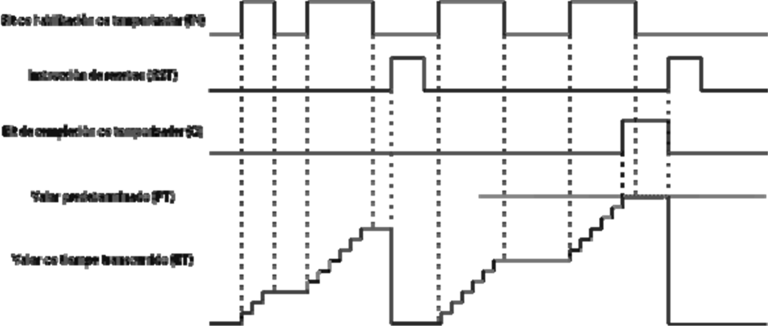

Ejemplo de diagrama de lógica de escalera RTO

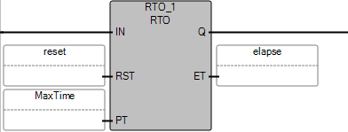

#### DOY (comprobar año del reloj de tiempo real)

Activa una salida si el valor del reloj de tiempo real (RTC) se encuentra dentro del intervalo del ajuste Momento del año.

Detalles de la operación:

Si no hay un RTC, la salida siempre está desactivada.

Configure cualquiera de los parámetros de entrada Time con intervalos válidos, como se especifica en el tipo de datos DOYDATA. Un valor no válido hace fallar al controlador si TimeX. Enable está establecido en Cierto y hay un RTC habilitado.

Idiomas compatibles: Diagrama de bloques de funciones, diagrama de lógica de escalera y texto estructurado.

Esta instrucción se aplica a los controladores Micro810,Micro820, Micro830, Micro850 y Micro870.

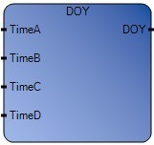

Utilice esta tabla para determinar los valores de parámetros de esta instrucción.

|  |  |  |  |
| --- | --- | --- | --- |
| **Parámetro** | **Tipo de parámetro** | **Tipo de datos** | **Descripción** |
| EN | Entrada | BOOL | Habilitar instrucción. Cierto: realiza la operación.  Falso: no realiza la operación. |
| TimeA | Entrada | DOYDATA | Configuración de momento del año del canal A.  Utilice el tipo de datos DOYDATA para configurar TimeA. |
| TimeB | Entrada | DOYDATA | Configuración de momento del año del canal B.  Utilice el tipo de datos DOYDATA para configurar TimeB. |
| TimeC | Entrada | DOYDATA | Configuración de momento del año del canal C.  Utilice el tipo de datos DOYDATA para configurar TimeC. |
| TimeD | Entrada | DOYDATA | Configuración de momento del año del canal D.  Utilice el tipo de datos DOYDATA para configurar TimeD. |

|  |  |  |  |
| --- | --- | --- | --- |
| **Parámetro** | **Tipo de parámetro** | **Tipo de datos** | **Descripción** |
| DOY | Salida | BOOL | Si es Cierto, el valor del reloj de tiempo real se encuentra dentro del intervalo de la configuración de momento del año de cualquiera de los cuatro canales. |

Tipo de datos DOYDATA

En la tabla siguiente se describe el tipo de datos DOYDATA.

|  |  |  |
| --- | --- | --- |
| **Parámetro** | **Tipo de datos** | **Descripción** |
| Enable | BOOL | Cierto: Habilitado; Falso: Deshabilitado |
| Yearly Centurial | BOOL | Tipo de temporizador (0:temporizador anual; 1:temporizador secular). |
| Year On | UINT | Valor de año activado (debe estar entre [2000...2098]). |
| Month On | USINT | Valor de mes activado (debe estar entre [1...12]). |
| Day On | USINT | Valor de día activado (debe estar entre [1...31], depende del valor "Month On"). |
| Year Off | UINT | Valor de año desactivado (debe estar entre [2000...2098]). |
| Month Off | USINT | Valor de mes desactivado (debe estar entre [1...12]). |
| Day Off | USINT | Valor de día desactivado (debe estar entre [1...31], depende del valor "Month Off"). |

Ejemplo de diagrama de bloque de funciones DOY

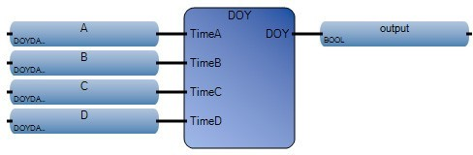

**TDF (diferencia horaria)**

Calcula la diferencia horaria entre Tiempo A y Tiempo B.

Idiomas compatibles: Diagrama de bloques de funciones, diagrama de lógica de escalera y texto estructurado.

Esta instrucción se aplica a los controladores Micro810,Micro 820, Micro830, Micro850 y Micro870.

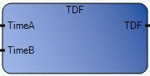

Utilice esta tabla para determinar los valores de parámetros de esta instrucción.

|  |  |  |  |
| --- | --- | --- | --- |
| **Parámetro** | **Tipo de parámetro** | **Tipo de datos** | **Descripción** |
| EN | Entrada | BOOL | Habilitar instrucción.  TRUE - perform current computation. FALSE - there is no computation.  Se aplica a programas de diagrama de lógica de escalera. |
| Time A | Entrada | TIME | La hora de inicio para cálculo de diferencia de tiempo. |
| Time B | Entrada | TIME | La hora de finalización para cálculo de diferencia de tiempo. |
| ENO | Salida | BOOL | Habilita la salida.  Se aplica a programas de diagrama de lógica de escalera. |
| TDF | Salida | TIME | La diferencia horaria entre las dos entradas de hora. TDF es un nombre o ID de PIN |

**Ejemplo de diagrama de bloque de funciones TDF**

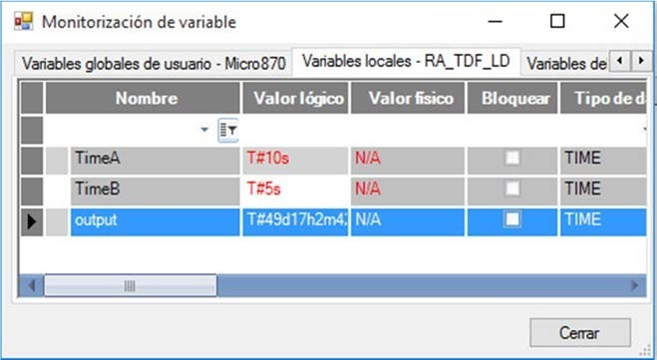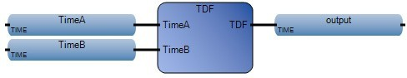

**TOW (comprobar semana del reloj de tiempo real)**

Activa una salida si el valor del reloj de tiempo real (RTC) se encuentra dentro del intervalo del ajuste Momento de la semana.

Detalles de la operación:

* + Si no hay un RTC, la salida siempre está desactivada.
  + Configure cualquiera de los parámetros de entrada Time con intervalos válidos, como se especifica en el tipo de datos TOWDATA. Un valor no válido hace fallar al controlador si TimeX. En able está establecido en Cierto y hay un RTC habilitado.

Idiomas compatibles: Diagrama de bloques de funciones, diagrama de lógica de escalera y texto estructurado.

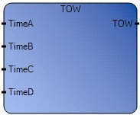Esta instrucción se aplica a los controladores Micro810,Micro820, Micro830, Micro850 y Micro870.

Utilice esta tabla para determinar los valores de parámetros de esta instrucción.

|  |  |  |  |
| --- | --- | --- | --- |
| **Parámetro** | **Tipo de parámetro** | **Tipo de datos** | **Descripción** |
| EN | Entrada | BOOL | Habilitar instrucción.  Si EN = Cierto, se realiza la operación. Si EN = Falso, no se realiza la operación. |
| Time A | Entrada | TOWDATA | Configuración de hora del día del canal A.  Utilice el tipo de datos TOWDATA para definir Tiempo A. |
| Time B | Entrada | TOWDATA | Configuración de hora del día del canal B.  Utilice el tipo de datos TOWDATA para definir Tiempo B. |
| Time C | Entrada | TOWDATA | Configuración de hora del día del canal C.  Utilice el tipo de datos TOWDATA para definir Tiempo C. |
| Time D | Entrada | TOWDATA | Configuración de hora del día del canal D.  Utilice el tipo de datos TOWDATA para definir Tiempo D. |
| TOW | Salida | BOOL | Si es Cierto, el valor del reloj de tiempo real se encuentra dentro del intervalo de la configuración de hora del día de cualquiera de los cuatro canales. |

Tipo de datos TOWDATA

La tabla siguiente describe el tipo de datos TOWDATA:

|  |  |  |
| --- | --- | --- |
| **Parámetro** | **Tipo de datos** | **Descripción** |
| Enable | BOOL | CIERTO: Habilitar; Falso: Deshabilitar. |
| Daily Weekly | BOOL | Tipo de temporizador (0:temporizador diario; 1:temporizador semanal). |
| Day On | USINT | Valor de día de la semana activado (debe estar entre [0...6]). |
| Hour On | USINT | Valor de hora activado (debe estar entre [0...23]). |
| Min On | USINT | Valor de minuto activado (debe estar entre [0...59]). |
| Day Off | USINT | Valor de día de la semana desactivado (debe estar entre [0...6]). |
| Hour Off | USINT | Valor de hora desactivado (debe estar entre [0...23]). |
| Min Off | USINT | Valor de minuto desactivado (debe estar entre [0...59]). |

***Ejemplo de diagrama de bloque de funciones TOW***

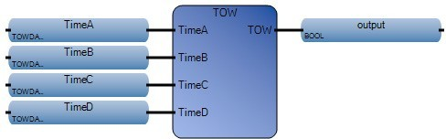

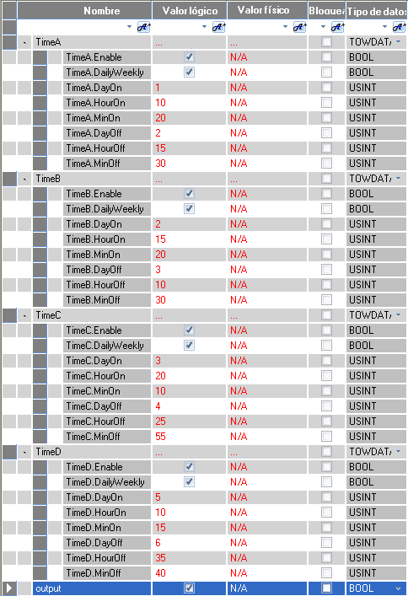

CTD (recuento descendente)

Cuenta (enteros) de forma descendente desde un valor concreto hasta cero,

de 1 en 1.

Idiomas compatibles: Diagrama de bloques de funciones, diagrama de lógica

de escalera y texto estructurado. Esta instrucción se aplica a los

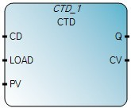controladores Micro810,Micro820, Micro830, Micro850 y Micro870.

Utilice esta tabla para determinar los valores de parámetros de esta instrucción.

|  |  |  |  |
| --- | --- | --- | --- |
| **Parámetro** | **Tipo de parámetro** | **Tipo de datos** | **Descripción** |
| CD | Entrada | BOOL | Recuento descendente.  Cierto: flanco ascendente detectado, el recuento descendente se realiza en incrementos de uno.  Falso: flanco descendente detectado, retiene el valor del contador en el mismo valor. |
| LOAD | Entrada | BOOL | Carga comprueba el valor de PV respecto al valor de recuento descendente.  Cierto: cuando el valor de recuento descendente es igual al valor PV, defina el valor CV para que sea igual que el valor PV.  Falso: continua incrementando el recuento descendente de uno en uno. |

|  |  |  |  |
| --- | --- | --- | --- |
|  |  |  |  |
| PV | Entrada | DINT | Valor máximo programado del contador. |
| Q | Salida | BOOL | Indica si la instrucción del recuento descendente ha resultado en un número menor o igual al valor máximo del contador.  Cierto: CV es menor o igual que cero (condición de caudal insuficiente).  Falso: el valor de recuento descendente es mayor que cero. |
| CV | Salida | DINT | Valor de contador actual. |

Ejemplo de diagrama de bloque de funciones CTD

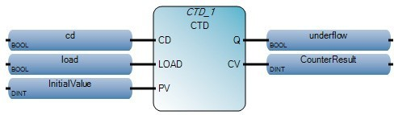

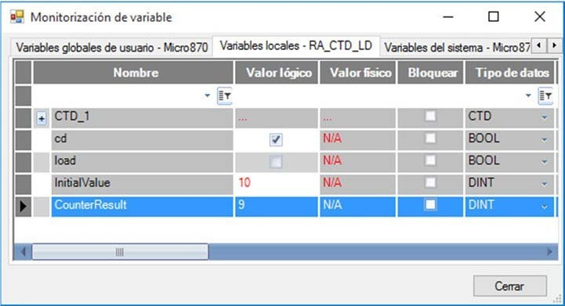

**CTU (recuento ascendente)**

CTU cuenta (enteros) de forma ascendente desde 0 hasta un valor concreto,

de 1 en 1.

Idiomas compatibles: Diagrama de bloques de funciones, diagrama de lógica de escalera y texto estructurado.

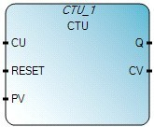Esta instrucción se aplica a los controladores Micro810,Micro820, Micro830, Micro850 y Micro870.

Utilice esta tabla para determinar los valores de parámetros de esta instrucción.

|  |  |  |  |
| --- | --- | --- | --- |
| **Parámetro** | **Tipo de parámetro** | **Tipo de datos** | **Descripción** |
| CU | Entrada | BOOL | Recuento ascendente.  Cierto: flanco ascendente detectado, el recuento ascendente se realiza en incrementos de uno.  Falso: flanco descendente detectado, retiene el valor del contador en el mismo valor. |
| RESET | Entrada | BOOL | Reset comprueba el valor de PV respecto al valor de recuento ascendente.  Cierto: cuando el valor de recuento ascendente es igual al valor PV, defina el valor CV como cero.  Falso: continua incrementando el recuento ascendente de uno en uno. |
| PV | Entrada | DINT | Valor máximo programado del contador. |
| Q | Salida | BOOL | Indica si la instrucción del recuento ascendente ha resultado en un número mayor o igual al valor máximo del contador.  Cierto: resultado del contador <= PV (condición de desbordamiento).  Falso: resultado del contador > PV |
| CV | Salida | DINT | Resultado del contador actual. |

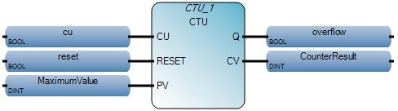

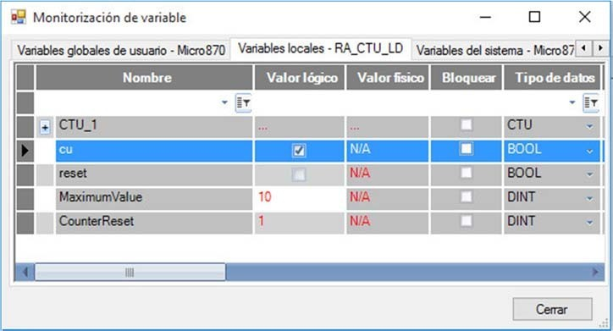

CTUD (recuento ascendente/descendente)

Cuenta enteros de forma ascendente desde 0 hasta un valor concreto, de 1 en 1, o de forma descendente desde un valor concreto hasta 0, de 1 en 1.

Idiomas compatibles: Diagrama de bloques de funciones, diagrama de lógica de escalera y texto estructurado.

Esta instrucción se aplica a los controladores Micro810,Micro820, Micro830, Micro850 y Micro870.

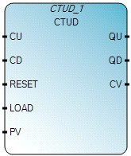

Utilice esta tabla para determinar los valores de parámetros de esta instrucción.

|  |  |  |  |
| --- | --- | --- | --- |
| **Parámetro** | **Tipo de parámetro** | **Tipo de datos** | **Descripción** |
| CU | Entrada | BOOL | Cierto: flanco ascendente detectado, recuento ascendente. |
| CD | Entrada | BOOL | Cierto: flanco ascendente detectado, recuento descendente. |
| RESET | Entrada | BOOL | Restablecimiento de comando dominante. (CV = 0 si RESET es CIERTO). |
| LOAD | Entrada | BOOL | Comando de carga. Cierto: si CV = PV. |
| PV | Entrada | DINT | Valor máximo programado. |
| QU | Salida | BOOL | Desbordamiento. Cierto: si CV >= PV. |
| QD | Salida | BOOL | Caudal insuficiente. Cierto: si CV <= 0. |
| CV | Salida | DINT | Resultado del contador. |

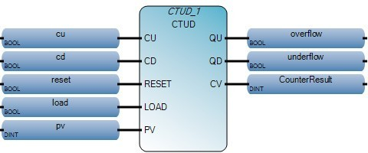

# Conclusiones

Sin duda los avances tecnológicos y la automatización van cambiando la forma

de hacer las cosas en todos los ámbitos y la industria no podría quedar exenta

de ello.

Hoy en día, para que una empresa se mantenga competitiva o busque serlo en un

futuro deberá implementar medidas de transformación que incluyan la

automatización de procesos y el uso de las comunicaciones para agilizar los

tiempos de respuesta y optimizar recursos.

Este curso teórico-práctico será una base para reconocer que es el PLC, como

utilizarlo, cuáles son sus terminologías, las características de sus sistemas de control,

aplicación y los diferentes tipos de redes de comunicación que abarca.

Al término del curso y conociendo las bases del uso del PLC de la industria 4.0

el participante podrá acceder a nuevas oportunidades de crecimiento tanto

personales como laborales.

# Bibliografía

<https://www.rockwellautomation.com/es-pr.html>